Toshkent shahar qattiq maishiy chiqindilarni boshqarish loyihasi
OTB krediti No: 3067-UZB

LOYIHALARNI BOSHQARISH, TAJRIQ ETTIRISH VA NAZORAT BO‘YICHA MASLAHAT XIZMATLARI

Shartnoma №:DUK /Maxsustrans/QCBS-Cons_1-2016-01

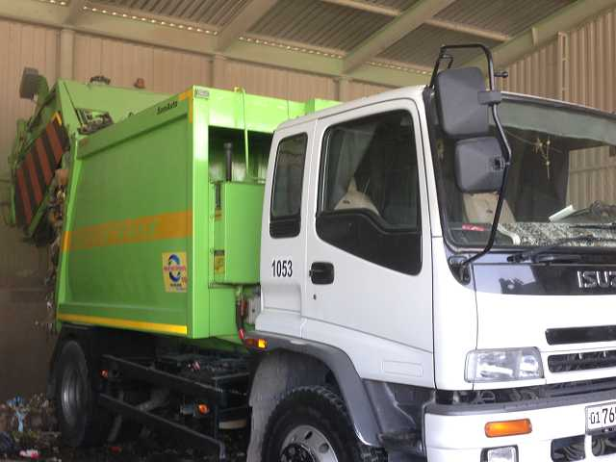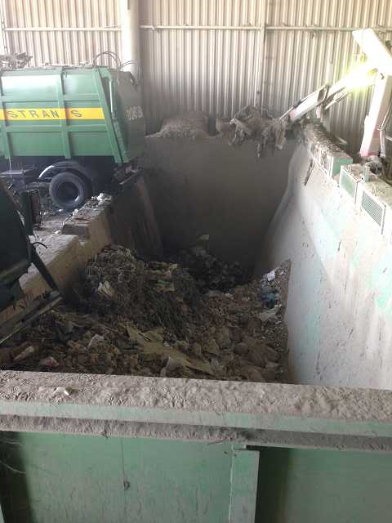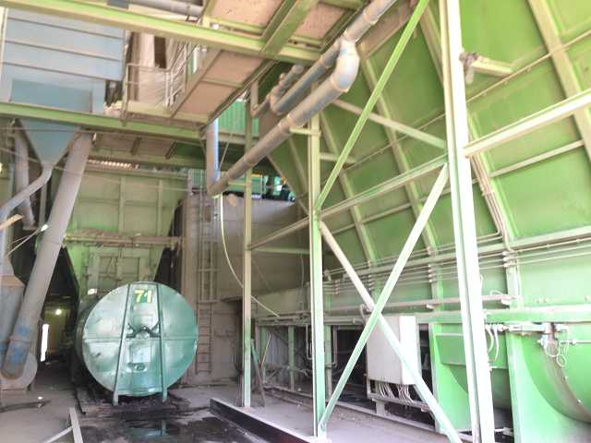

Atrof-muhit muhofazasi bo'yicha yarim yillik hisobot
Hisobot davri: 2020 yil Iyul-Dekabr

Mijoz - amalga oshirish agentligi
Davlat unitar korxonasi (GUP) "Mahsustrans" (O'zbekiston)

YETAKCHI MASLAHATCHI
H.P. Gauff Ingenieure GmbH & Co. KG-JBG (Germaniya)

bilan bog'liq holda
Infratech Consulting SDN Ltd. (O’zbekiston)

Тoshkent - Yanvar 2021

Atrof-muhit muhofazasi bo'yicha yarim yillik hisobot

Loyiha nomeri: 45366
Hisobot davri: Iyul - Dekabr 2020 y.
OTB kredit raqami: 3067-UZB

O’zbekiston Pespublikasi: “Qattiq maishiy chiqindilarni boshqarish” Loyihasi
(Osiyo taraqqiyot banki tomonidan moliyalashtiriladi)

Tayyorlagan: Sergey Karandaev, Environmental Frac Consultant - Infratech Consulting SDN Ltd. (O‘zbekiston)

Uchun: “Maxsustrans” davlat unitar korxonasi, Toshkent shahar hokimligi va Osiyo taraqqiyot banki

Tasdiqlangan: Jasur Hamidov - PIU direktori

RAQAMLAR RO'YXATI

1-rasm. Oxangaron poligonining joylashuv xaritasi 11
2-rasm. Oxangaron poligonini kengaytirish rejalashtirilgan 12
Rasm 3. Olingan yer uchastkasi va irrigatsiya kanali xaritasi 12

JADVALLAR RO'YXATI

1-jadval: Umumiy talablarga muvofiq taklif etilayotgan saytning javoblar jadvali 13
2-jadval: 16-loyiha bo'yicha shartnomalar ro'yxati
3-jadval: EMP 16 ni amalga oshirishda agentliklarning roli
4-jadval: 17-loyihaning umumiy qiymati
5-jadval Atrof-muhit monitoringi 26-jadval elementi

QISQARTMALAR
OTB | Osiyo taraqqiyot banki
PDP | Imkoniyatlarni rivojlantirish dasturi
CNS | Qurilish nazorati bo'yicha maslahatchi
IA | Ijro etuvchi agentlik
OOSZBT | Atrof-muhitni muhofaza qilish, mehnatni muhofaza qilish va xavfsizlik
EIA | Atrof-muhitga ta'sirni baholash
RWE | Atrof-muhitga ta'sir qilish uchun ruxsatnoma
EMP | Atrof-muhitni boshqarish rejasi
SE | Atrof-muhit bo'yicha mutaxassis
PRU | O‘zbekiston Respublikasi hukumati
GRM | Shikoyatlarni hal qilish mexanizmi
RA | Realizing agentligi
PEO | Dastlabki ekologik tadqiqot
PZiPP | Yer olish va ko‘chirish rejasi
Mahsustrans | “Maxsustrans” davlat unitar korxonasi
 | Qattiq maishiy chiqindilar
MSW | Loyihani amalga oshirish guruhi
Gidravlik yorilish | Nazorat bo'yicha maslahatchi
KN | O‘zbekiston Respublikasi Ekologiya va atrof-muhitni muhofaza qilish davlat qo‘mitasi
GOSKOMEKOLOGIYA | Qattiq maishiy chiqindilarni saqlash uchun sanitariya poligoni
SPHO | Himoya siyosati bayonoti
PPZM | Sayt uchun maxsus atrof-muhitni muhofaza qilish rejasi
POOSCO | Qattiq maishiy chiqindilarni boshqarish
UTBO | Qattiq maishiy chiqindilarni boshqarish loyihasi

Kirish

Muqaddima
- № L3067-UZB loyiha shartnomasiga muvofiq: “Qattiq maishiy chiqindilarni boshqarish loyihasi”, “Maxsustrans” DUK va “Qattiq maishiy chiqindilarni boshqarish boʻyicha loyihani amalga oshirish guruhi” DUK (i) ushbu korxonaning tarkibiy qismlari va obʼyektlarini taʼminlashi shart. loyiha milliy atrof-muhitni muhofaza qilish qoidalari va standartlari, OTBning atrof-muhitni muhofaza qilish siyosati va atrof-muhitni muhofaza qilish bo'yicha dastlabki baholash ga muvofiq qurilgan va boshqariladi; (ii) loyiha ob'ektlarini qurish va ulardan foydalanish natijasida yuzaga keladigan har qanday salbiy atrof-muhit ta'sirini yumshatish choralarini ko'rish orqali minimallashtiriladi. Atrof-muhit monitoringi dasturi va boshqa tavsiyalar IEE hisobotida keltirilgan; (iii) atrof-muhitni boshqarish rejasini amalga oshirish va xavfsizlik yoki ekologik standartlarning buzilishi, agar mavjud bo'lsa, OTBga muntazam ravishda taqdim etilishi.

- Mazkur hisobot atrof-muhit monitoringi bo‘yicha sakkizinchi hisobot bo‘lib, 2019-yilning iyul oyidan sentyabrigacha bo‘lgan davrni qamrab oladi. Ushbu choraklik atrof-muhit monitoringi hisoboti IEE hisobotlarida tavsiya etilgan monitoring va ta'sirlarni yumshatish bo'yicha chora-tadbirlarning bajarilishini tavsiflaydi, 2019 yil iyuldan sentyabrgacha bo'lgan davrda tegishli kichik loyihalar doirasida to'plangan ekologik ma'lumotlarni tahlil qiladi va aniqlangan muammolarni hal qilish bo'yicha tavsiyalar beradi

- Aniqroq qilib aytganda, ushbu hisobot quyidagi yo'nalishlarni qamrab oladi: (i) hujjatlarni tekshirish va amaldagi ekologik qoidalarga muvofiqligini baholash, (ii) atrof-muhitni boshqarish bo'yicha institutsional tuzilma va mas'uliyat, (iii) atrof-muhitga salbiy ta'sirlarni minimallashtirish uchun ko'rilgan choralar qurilish natijasida yuzaga keladigan atrof-muhit, (iv) atrof-muhit monitoringi va tahlili natijalari va (v) xulosalar va tavsiyalar.

- O‘zbekistonda COVID-19 ga qarshi qat’iy choralar ko‘rildi va 2020-yilning mart oyidan boshlab koronavirus infeksiyasi tarqalishining oldini olish uchun barcha zarur profilaktika choralari ko‘rildi. Xususan, barcha transport kommunikatsiyalari cheklangan edi. Toshkent karantin rejimiga oʻtildi, aksariyat tashkilot va muassasalar masofaviy ishlashga oʻtkazildi. Shunday qilib, hisobot davrida loyihani amalga oshirishda hech qanday o‘zgarishlar yoki o‘zgarishlar kuzatilmadi.

- Loyiha qattiq maishiy chiqindilarni saqlash uchun sanitariya poligoni konsepsiyasini ishlab chiqishga dinamik yondashuvni o‘z ichiga oladi. Loyihada qattiq maishiy chiqindilarni saqlash uchun rejalashtirilgan sanitariya poligonidan Toshkent shahridagi chiqindilarni utilizatsiya qilish muammosiga tezkor va samarali yechim sifatida foydalaniladi, bu ob’ektni bosqichma-bosqich kengaytirib, Toshkent viloyatiga uzoq muddatda xizmat ko‘rsatishi mumkin bo‘lgan utilizatsiya yechimiga aylanishi mumkin. Oxirgi taqdim etilgan hisobot bilan solishtirganda, hozirda qattiq chiqindilarni boshqarish loyihasining keyingi rivojlanishiga ta'sir qiladigan o'zgarishlar yo'q..

- Bundan tashqari, loyiha quyidagilarni o'z ichiga oladi:

- Qattiq maishiy chiqindilarni yig'ish va tashish uchun axlat tashish mashinalarini sotib olish
- Qattiq maishiy chiqindilarni saqlash uchun sanitariya poligoni uchun maxsus texnika va uskunalar sotib olish
- Chiqindilarni yig'ish maydonchasi uchun axlat qutilari va qattiq maishiy chiqindilarni tashish uchun konteynerlar sotib olish
- Toshkent shahridagi ikkita yuk tashish stansiyasini rekonstruksiya qilish
- ikkita Maxsustrans garajini rekonstruksiya qilish;
- yangi poligon qurish

- Chiqindilarni yig'ish joyi qayta ishlanadigan materiallarni yig'ish va saralash imkoniyatiga ega funktsional va mos o'lchamdagi chiqindi qutilari bilan jihozlanadi. Maxsus avtomashinalarning eskirgan parki yangilanadi va tegishli va yuqori samarali avtotransport vositalariga almashtiriladi, bu esa foydalanish va texnik xizmat ko‘rsatish xarajatlarini kamaytiradi. O‘tkazish stansiyalari yaxshilangan infratuzilma va elektromexanik komponentlar bilan jihozlanadi, transport vositalari almashtiriladi. Shuningdek, ushbu tadbirlar natijasida atrof-muhitga ta'sirning yaxshilanishi kutilishi kerak.

- Yig‘ish punktlari ishlab chiquvchi va mos o‘lchamdagi chiqindi qutilari bilan jihozlangan bo‘lib, qayta ishlanadigan materiallarni ajratish va yig‘ish imkoniyati mavjud. Eskirgan inkassator avtomashinalar parki tegishli o‘lchamdagi va yuqori samarali yig‘ish mashinalari bilan almashtiriladi, bu esa foydalanish va texnik xizmat ko‘rsatish xarajatlarini sezilarli darajada kamaytiradi. O‘tkazish stansiyalari takomillashtirilgan infratuzilma va elektromexanik komponentlar bilan jihozlanadi, poligon uchun yuk tashish mashinalari yangilariga almashtiriladi. Ushbu tadbirlar orqali atrof-muhitga ta'sirning yaxshilanishi ham kutilishi kerak.

Asosiy ma'lumotlar

- O‘zbekiston Respublikasi hukumati poytaxtda (Toshkent) qattiq maishiy chiqindilarni boshqarish tizimini rivojlantirish va takomillashtirish uchun Osiyo taraqqiyot bankidan kredit olish uchun ariza berdi. Kredit ma'lumotnoma raqami L3067-UZB: Qattiq maishiy chiqindilarni boshqarish loyihasi. O‘zbekiston Respublikasi va Osiyo taraqqiyot banki o‘rtasida 2014-yil 27-fevralda kredit shartnomasi, OTB, Toshkent shahar hokimligi va “MAXSUSTRANS” davlat unitar korxonasi o‘rtasida 2014-yil 12-martdagi Loyiha bitimi imzolangan.

- Loyiha shahar atrof-muhitini yaxshilash va Toshkent shahri aholisining hayot sifatini yaxshilashga ta'sir ko'rsatish maqsadida tayyorlangan. Loyiha doirasida xalqaro standartlarga javob beradigan sanitariya poligoni tashkil etiladi, qayta yuklash stansiyalari rekonstruksiya qilinadi, chiqindilarni yig‘ish va tashish bo‘yicha maxsus texnika parki modernizatsiya qilinadi. Bu chiqindilarni boshqarish bo‘yicha salohiyatni oshirishga va qattiq maishiy chiqindilarni boshqarish bo‘yicha milliy strategiyani shakllantirishga yordam beradi.

- O‘zbekiston hukumati qattiq maishiy chiqindilarni boshqarish bo‘yicha milliy strategiyani ishlab chiqish va amalga oshirish zarurligini jiddiy anglaydi. Shu bois O‘zbekiston hukumati qattiq maishiy chiqindilarni boshqarish bilan bog‘liq muammolarni hal qilishda OTBdan yordam so‘radi. Taklif etilayotgan loyiha O'zbekistonda barqaror shahar rivojlanishiga quyidagi yo'llar bilan yordam beradi: (i) uzluksiz va ishonchli kommunal xizmatlarni ta'minlash uchun qattiq maishiy chiqindilarni boshqarishni modernizatsiya qilish; (ii) tariflarni ratsionalizatsiya qilish va oqilona moliyaviy boshqaruv orqali kommunal xizmatlarning moliyaviy barqarorligiga ko'maklashish; (iii) sanitariya va atrof-muhitni boshqarishni yaxshilash uchun siyosiy va institutsional islohotlarni qo'llab-quvvatlash; (iv) issiqxona gazlari emissiyasini sezilarli darajada kamaytirish va chiqindilarni minimallashtirish va qayta ishlash bo'yicha xalqaro standartlarga rioya qilish orqali iqlim o'zgarishi oqibatlarini yumshatish; va barcha choralar bilan (v) shahar obodonligini yaxshilash.

- Mavjud chiqindixona qurib bo'lingan va shaharning dastlabki rejasida chiqindixonani qo'shni qo'shimcha 30 gektarga kengaytirish ko'zda tutilgan. Ushbu amaliyotning kengayishi muqarrar ekologik oqibatlarga olib kelishini to‘liq anglagan shahar hokimligi O‘zbekiston Respublikasi hukumatidan bu borada yordam so‘radi. Ana shu chora-tadbirlar asosida 2012-yil yozida O‘zbekiston Respublikasi Vazirlar Mahkamasining qarori bilan 30 gektar qishloq xo‘jaligi maydonida chiqindilarni ko‘mish uchun yangi poligon tashkil etish belgilandi.

- O‘zbekiston Respublikasi Hukumatining qarori bilan mavjud Oxangaron poligonidan to‘g‘ridan-to‘g‘ri janubda 30 gektar (poligon uchun 25 gektar va uchastka uchun 5 gektar) yer uchastkasini ro‘yxatga olishni boshlash to‘g‘risida qaror qabul qilindi. poligonni vaqtinchalik kengaytirish, shuningdek, ushbu maydonni xalqaro ekologik standartlar asosida ishlab chiqilgan sanitariya poligoniga modernizatsiya qilish.

- Poligonni sharqqa kengaytirishning eng so‘nggi varianti bosqichma-bosqich kengaytirilib, Toshkent shahrining kamida 50 yil ehtiyojlarini qondira oladigan 250 gektar uzoq muddatli hududiy poligonga aylanish imkoniyatiga ega. Boshqacha qilib aytadigan bo'lsak, bu boshlang'ich poligon aslida ancha katta mintaqaviy poligonni rivojlantirishning birinchi bosqichidir, agar bu variant keyinchalik shahar tomonidan uzoq muddatli joylashtirish yechimi sifatida tanlansa. Biroq, uzoq muddatli muqobil variant tanlansa, bu vaqtinchalik ob'ekt yopilishi yoki qo'shni jamoalarning ehtiyojlarini qondirish uchun o'zgartirilishi mumkin. Tabiiyki, Loyihaning bir qismini tashkil etuvchi 25 gektar vaqtinchalik ob'ektning kontseptual loyihasi tugallandi.

LOYIHA VA JORIY FAOLIYATLAR TAVSIFI

2.1 Loyihaning tavsifi
- Umumiy maqsad – shahar infratuzilmasi va xizmatlarini modernizatsiya qilish uchun Toshkent shahrida qattiq maishiy chiqindilarni boshqarishning takomillashtirilgan tizimini yaratish. Loyiha doirasida xalqaro standartlarga javob beradigan sanitariya poligoni tashkil etiladi, qayta yuklash stansiyalari rekonstruksiya qilinadi, chiqindi va konteyner tashuvchi mashinalar parki modernizatsiya qilinadi. Bu chiqindilarni boshqarish bo'yicha salohiyatni oshiradi va qattiq maishiy chiqindilarni boshqarish bo'yicha milliy strategiyani ishlab chiqishga yordam beradi.

- Qattiq maishiy chiqindilarni boshqarishning amaldagi amaliyotini inobatga olgan holda, mavjud poligonga tutash uchastkani sanitariya-texnik poligonga aylantirish va taqsimlashga qaror qilindi. Taklif etilayotgan qattiq maishiy chiqindilarni sanitariya poligoni kontseptsiyasi Qattiq maishiy chiqindilarni sanitariya poligoni eng yaxshi ekologik amaliyotga (BEP) asoslanadi, natijada zamonaviy dizayn xalqaro miqyosda maqbul standartlarga javob beradi. Ushbu "alohida" ob'ekt qattiq maishiy chiqindilarni boshqarish tizimini (ya'ni qattiq maishiy chiqindilarni qayta ishlash va yakuniy utilizatsiya qilish) keskin yaxshilaydi va butun Toshkent viloyatini qamrab olgan uzoq muddatli yechim uchun integratsiya qilish imkoniyatiga ega. Dizaynga ko'p to'siqli tizim, filtrlash va gaz yig'ish tizimini kiritish kutilayotgan ta'sirlarni sezilarli darajada kamaytiradi. Chiqindilarni boshqarishni takomillashtirish loyihasi (keyingi o'rinlarda “Loyiha” deb yuritiladi) quyidagi masalalarni hal qilishga hissa qo'shishi kerak:

- Qattiq maishiy chiqindilar oqimini ajratish;
- Chiqindilarni belgilangan joylarda to'g'ri yig'ish va yo'q qilish
- Qattiq maishiy chiqindilarni boshqarishning zamonaviy tizimlarini yaratish
- Shahar va tumanlarda eski “yuklab tashlash” amaliyotini takomillashtirish

- O‘zbekiston Hukumati Ijrochi agentlik “Maxsustrans” DUK orqali ushbu kreditning bir qismini Loyihani amalga oshirish bo‘linmasini qo‘llab-quvvatlash orqali loyihani amalga oshirishni boshqarish va nazorat qilish bo‘yicha konsalting xizmatlarini ko‘rsatish bo‘yicha shartnoma bo‘yicha xarajatlarni qoplash uchun foydalansin..

- OTB 2013-yil 27-noyabrda loyihani oʻzining oddiy kapital resurslaridan 69 million dollar miqdorida kredit olish hisobiga tasdiqladi. Loyihaning umumiy qiymati 76,3 million AQSH dollarini tashkil etadi, jumladan, soliq va yigʻimlar hamda amalga oshirish davridagi moliyaviy toʻlovlar. Kredit va loyiha shartnomalari 2014-yil 27-fevralda imzolangan. Kredit 2014 yil 29 dekabrda kuchga kirdi. Loyiha besh yillik amalga oshirish uchun mo‘ljallangan, kreditning yopilish muddati 2019-yil 30-iyun. 2018-yilning 17-dekabrida OTB barcha davom etayotgan shartnomalar va ishga tushirish kechikishlari (shu jumladan, samaradorlikning 10 oylik kechikishi) tufayli kechiktirilgan qurilish ishlarini yakunlash uchun 2021-yil 30-iyun sanasida qayta ko‘rib chiqilgan kredit muddatini ikki yilga uzaytirishni ma’qulladi. ) va xaridlarning kechikishi (birinchi shartnoma faqat 2016 yilda tuzilgan) ijrochi tashkilotning yetarli salohiyati yo‘qligi va shartnomalarni davlat tomonidan ro‘yxatdan o‘tkazish jarayonining uzoq davom etishi sababli.

- Loyihaning ta'siri shahar atrof-muhitini va toshkentliklarning hayot sifatini yaxshilashdan iborat. Kutilayotgan natija Toshkent shahrida qattiq maishiy chiqindilarga xizmat ko‘rsatish va ularni boshqarish tizimini yaxshilashdir. Loyihaning uchta natijasi bor: 1-chi natija – Toshkent shahrida qattiq maishiy chiqindilarni boshqarish tizimi qayta tiklandi va kengaytirildi; Deliverable 2 - Kengaytirilgan operatsion imkoniyatlar; va Natija 3 - qattiq maishiy chiqindilarni boshqarish bo'yicha milliy strategiya. 1 va 2-natijalar boʻyicha Toshkent shahar hokimligi va 3-natijalar boʻyicha Ekologiya davlat qoʻmitasi Ijro etuvchi organ (IA) hisoblanadi. “Maxsustrans” loyihaning har kuni amalga oshirilishi uchun masʼul ijrochi organ hisoblanadi.

Loyihaning joylashuvi tavsifi
- Ohangaron chiqindi poligoni Toshkent viloyati Ohangaron tumanida Toshkent shahri markazidan taxminan 35 km janubda joylashgan. Inshoot 1967-yildan beri foydalaniladi va hozirda Toshkent shahridan va qisman Chirchiqdan to‘plangan chiqindilar qabul qilinmoqda.

1-rasm Oxangaron poligonining joylashuvi xaritasi
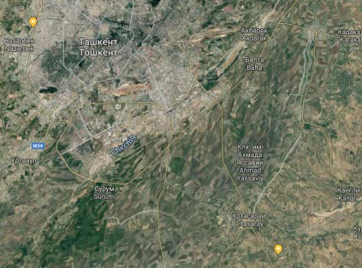
30 -35 km
Existing
landfill
- Loyiha loyihasiga ko‘ra, mavjud Oxangaron poligonidan darhol janubda joylashgan 30,91 gektar yer uchastkasi talab qilinadi. Ushbu yangi zonada quyidagi ob'ektlar joylashishi kerak:
- poligon maydoni taxminan 26,51 gektarni tashkil etadi (yo‘llar bilan birga);
- Regulyatsiya funti - 0,7 gektar;
- nazorat punkti – 0,76 gektar;
- Boshqa ob'ektlar (shu jumladan suv ombori) 2,94 ga

- Poligonning sig‘imi jami 7,66 million kub metr, kutilayotgan xizmat muddati 12,1 yil.

2-rasm Yangi chiqindixona loyihalashtirildi.
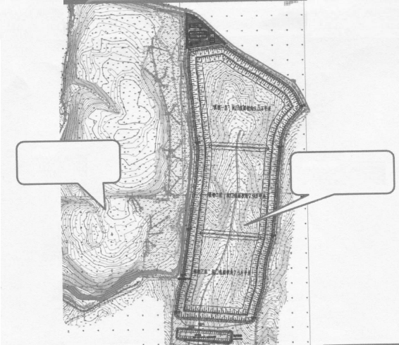
Mavjud chiqindixona
Yangi poligon (project)
- Saytga kirish: Loyiha uchun ishlab chiqilgan batafsil loyihada yangi poligon mavjud kirish yo'lidan foydalanishi va yangi maydonchaga qo'shimcha kirish yo'lini qurish talab qilinishi ko'rsatilgan. Bu quyida ushbu rasmda ko'rsatilgan (quyidagi rasm).

3-rasm Yangi chiqindixonaga kirish yo'li
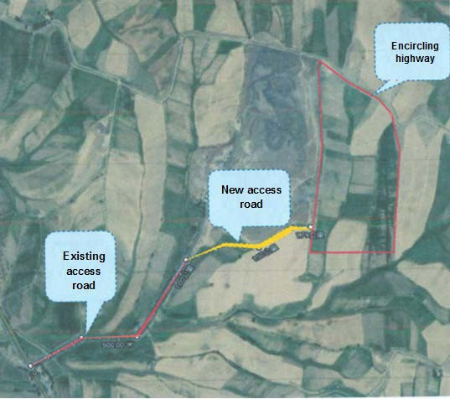

- Yuqorida qayd etilgan hokimlik qaroriga asosan “Maxsustrans” DUK o‘z zimmasiga oladi:
- Yangi yer uchastkasida qurilish yoki rekonstruksiya qilish uchun har qanday loyihalash ishlari boshlanishidan oldin mahalliy arxitektura va qurilish organidan tegishli hujjatlarni olish;
- ushbu er uchastkasida qishloq xo'jaligi mahsulotlari etishtirilgan zararni qoplash4;
- yaqin atrofdagi fermer xo‘jaliklari va qishloq xo‘jaligi hududlarida joylashgan mavjud irrigatsiya, melioratsiya va muhandislik infratuzilmalarining ish holatini saqlanishini ta’minlash;
- Ushbu yerdan foydalangandan so'ng, meliorativ ishlarni amalga oshiring va mahalliy yer hokimiyatiga o'tkazing;
- Shuni yodda tutingki, ajratilgan yer uchastkasi ushbu qaror qabul qilingandan keyin uch yil davomida foydalaniladi.
- 2019-yilda loyihaning ishchi loyihasi tayyorlandi va tasdiqlandi (2019-yil oktabr). 2019-yil oktabr oyida OTB tomonidan o‘tkazilgan va tasdiqlangan Tegishli ekspertiza natijalari loyiha doirasida yerlarni sotib olish va qayta joylashtirishga majburlovchi ta’sir ko‘rsatmaydi. Loyiha dastlabki loyihalash bosqichida. 2020-yilning iyun-dekabr oylarida faqat 2020-yil iyun oyining oxiridan boshlab zaiflasha boshlagan COVID-19 karantin choralari tufayli loyihani amalga oshirishda real siljish kuzatilmadi.

- Poligon uchun joy tanlashning umumiy talablariga muvofiq, ma'lum bir sanitariya inshooti uchun joy tanlashga javob quyidagi 1-jadvalda ko'rsatilgan.

1-jadval Umumiy talablarga muvofiq tavsiya etilgan sayt uchun javoblar jadvali
№ | Talab | Javob | Eslatma
1 | Poligon shaharsozlikning umumiy rejasiga muvofiq qurilishi va mahalliy shahar hududiy muhiti uchun umumiy rejalashtirish talablariga va mahalliy shahar atrof-muhitini rivojlantirishni rejalashtirish talablariga javob berishi kerak; | Ko'ra | Rejalashtirish bo'limi yerdan qattiq maishiy chiqindilar uchun yangi sanitariya poligoni uchun foydalanishga rozi bo'ldi
2 | Poligon atrof-muhitga ta'sir qilmasligi, amaldagi milliy standartlardan oshmasligi kerak. Yozda u shamolning pastga yo'nalishi bo'yicha, odamlar va chorva mollari yashash joyidan 500 m uzoqlikda joylashgan; |  | 500 m pastda va quyi oqimdagi shamolning maksimal chastotasi yaqinida sanoat ob'ektlari, turar-joy hududlari, suv manbalari, asosiy diqqatga sazovor joylar va tarixiy obidalar bo'lmasligi;
3 | Poligonga qo'yiladigan talablar atmosfera, suv va tuproq resurslarini mahalliy muhofaza qilish, tabiatni muhofaza qilish va ekologik muvozanatni ta'minlashga mos kelishi kerak. Chiqindixona er osti suvlari kam bo'lgan hududda joylashgan bo'lishi va suv manbalaridan uzoqda bo'lishi va er osti suvlari oqimi yo'nalishining pastki qismida joylashgan bo'lishi kerak; | Ko'ra | Shahar hududi shamolning maksimal chastotasi tomonida joylashgan bo'lib, u erda er osti suvlari kamroq bo'ladi.
4 | Chiqindixona tegishli sig'imga ega bo'lishi kerak. Uning xizmat qilish muddati 10 yildan ortiq bo'lishi kerak. Maxsus holatlarda u kamida 8 yoshda bo'lishi kerak; |  | Hisoblashdan keyin sanitariya poligoni taxminan 13 yil davom etishi mumkin;
5 | U qulay transport, oqilona transport masofasi, qulay suv va elektr ta'minoti shartlariga ega. | Ko'ra | Xizmat ko'rsatish hududidagi har bir o'tkazish stantsiyasidan taxminan 30 km. Suv quduqlar bilan ta'minlanadi va elektr ta'minoti qulay;
6 | Yer olish va yerdan foydalanish xarajatlari past. |  | Tepalikli er va yerdan foydalanish narxi past.

- Shunday qilib, ko'rinib turibdiki, uchastka qattiq maishiy chiqindilar poligonlariga qo'yiladigan umumiy talablarga javob beradi va suv ta'minoti, elektr energiyasi, transport va boshqalar uchun yaxshi muhandislik sharoitlariga ega, shuning uchun uchastka qurilish maydonchasi sifatida mos keladi.

Qurilishga bo'lgan ehtiyoj
- Qurilish zarurati asosan quyidagi jihatlarda mujassamlanadi:

- Sanitariya poligonlari Qattiq maishiy chiqindilar shahar ekologik infratuzilmasi sifatida muhim ahamiyatga ega. Agar axlat tasodifiy to'planib qolsa, zamonaviy shaharning talablariga javob berish yoki barqaror shahar rivojlanishi talablariga javob berish qiyin. Qattiq maishiy chiqindilarni xavfsiz utilizatsiya qilish - bu atrof-muhitni saqlash va inson salomatligini ta'minlash loyihasi.
- Toshkent shahri aholisi so‘nggi yillarda jadal sur’atlar bilan o‘sib bordi va maishiy maishiy chiqindilarning kunlik ishlab chiqarilishi qariyb 1700 tonnaga yetdi. Mavjud chiqindixonalar uzoq xizmat muddatiga ega va saqlash imkoniyati cheklangan. Ayni paytda yangi qattiq maishiy chiqindilar poligonlari qurilib, foydalanishga topshiriladi, shuning uchun eski poligonlarning yopilishi muqarrar. Bu maqsad O‘zbekiston Respublikasi Prezidentining 2019-yil 17-apreldagi PQ-4291-sonli “O‘zbekiston Respublikasida qattiq maishiy chiqindilarni boshqarish bo‘yicha 2019-2028 yillarga mo‘ljallangan strategiyani tasdiqlash to‘g‘risida”gi qarorini ham bajarish imkonini beradi. .
- Toshkent tabiiy landshaftlar kabi boy turizm resurslariga ega. Uning vazifasi sayyohlarning dam olishi uchun qulay yashash muhitiga ega zamonaviy ekologik shahardir. Binobarin, Toshkentda ekologik muhitni qanday samarali himoya qilish muhim masalaga aylanadi.
- Toshkentdagi hozirgi chiqindilarni utilizatsiya qilish inshooti Toshkentning janubi-sharqidagi norasmiy chiqindixona hisoblanadi. Poligon sig‘imi to‘yinganlik darajasiga yaqin va loyiha doirasida yopiladi. Eski chiqindi poligonining yopilishi Toshkent shahrida hosil bo‘ladigan qattiq maishiy chiqindilarni zararsiz ravishda utilizatsiya qilishni, asosan atrof-muhitning jiddiy ifloslanishini hamda tuproq va yer osti suvlariga jiddiy tahdidni kamaytirishni ta’minlashi mumkin. Bu Toshkent landshaftini muhofaza qilishni taʼminlash boʻyicha muhim loyihadir, shuning uchun ham ushbu loyiha Toshkent uchun muhim infratuzilma va Toshkent rivojining oʻzgarmas boʻgʻini hisoblanadi.

- Umuman olganda, maishiy chiqindilarni qayta ishlash inshooti shaharning asosiy infratuzilmasi bo‘lib, mavjud chiqindixonaning yopilishi Toshkent shahrining ekologik muhiti va barqaror rivojlanishi, shuningdek, aholining hayotiy manfaatlarini ta’minlash bilan bog‘liq. Loyihaning qurilishi Toshkent shahrini rivojlantirish uchun zarur bazaviy shart-sharoitlarni yaratadi hamda hududning ekologik va turistik muhitini muhofaza qilish, investitsiya muhitini yaxshilash va odamlarning hayot sifatini yaxshilash uchun katta ahamiyatga ega.

- Qurilish faqat bitta loyiha uchastkasi bilan chegaralanadi va qurilish vaqtida hududdagi biron bir xonadon yoki jamoalar guruhining yashash sharoitlarida vaqtinchalik buzilmaydi.

- Mavjud poligonda qattiq maishiy chiqindilarni saralash chiqindi yig‘uvchilar tomonidan amalga oshiriladi. 35-40 chiqindi yig‘uvchi ishlab turibdi. Maslahatchi ushbu chiqindi yig'uvchilar bilan vaziyatni o'rganib chiqdi. So'rov natijalariga ko'ra, Maslahatchi chiqindilarni yig'uvchilar reabilitatsiya markazi orqali rasman ish bilan ta'minlangan odamlar ekanligini ta'kidlaydi. Ish beruvchi “Mehr saxovat” MChJ hisoblanadi. Bu odamlarning barchasi ish beruvchi tomonidan ularning daromadlari / ish haqining tegishli ijtimoiy va mehnat kafolatlari bilan ta'minlangan. Soʻralgan maʼlumotlarga koʻra, 7 ta doimiy toʻplash punkti va soatiga hisoblangan 30-35 ta chiqindi yigʻuvchi punkt mavjud. Reabilitatsiya markazi bu odamlarni ish bilan ta’minlab, ish haqi kafolatlarini ta’minlamoqda. Mavjud poligon yopilgandan so'ng, bu odamlar boshqa infratuzilma ob'ektlari, masalan, uzatish stansiyalari, marshall hovlilar, yer va yo'l korxonalari va boshqalarga qayta ishlanadi.

Loyiha shartnomalari va boshqaruvi
- Loyiha hozirda Loyihani amalga oshirish bo'yicha guruh rahbari (janob Jasur Hamidov) tomonidan taqdim etilgan Loyihani amalga oshirish guruhi mas'uliyati ostidadir.

- Loyihani amalga oshirish guruhi H.P.dan rasmiy xat oldi. Gauff Ingenieure GmbH & Co. KG. Nyurnberg shahar mahalliy sudining 24.07.2020 yildagi buyrugʻi bilan X.P.ga nisbatan Germaniya qonunchiligiga muvofiq ish yuritish toʻgʻrisida. Gauff Ingenieure GmbH & Co. KG. Loyihani amalga oshirish guruhi ham H.P.dan rasmiy xat oldi. Gauff Ingenieure GmbH & Co. KG. 17.09.2020 yildagi № DUK/Maxsustrans/QCBS-Cons 1-2016-01-sonli shartnomaga kompaniyani kiritmaslik haqidagi ariza bilan.

OTB Qattiq maishiy chiqindilarni boshqarish loyihasini muammosiz amalga oshirilishini ta’minlash maqsadida Loyihani amalga oshirish guruhi maslahatchisi tomonidan xizmatlar ko‘rsatishni davom ettirish zarurligini hisobga olib, № DUK/Maxsustrans/QCBS-Cons 1-2016-01-sonli shartnoma bo‘yicha majburiyatlar. QKning mahalliy hamkori – Infratech Consulting SDN (O‘zbekiston) ga biriktirilgan. “Maxsustrans” kompaniyasi 2020-yil 9-dekabrdan boshlab shartnomaga Konsultant xizmatlarini 2021-yil 30-iyungacha uzaytirish to‘g‘risidagi 5-sonli qo‘shimcha kelishuvni imzoladi.

- Maslahatchining ushbu Shartnomani bajarish bo'yicha Mijoz oldidagi to'liq javobgarligi lnfratech Consulting SDN Ltd ga o'tadi. Janob Dilshod Mavlyan-Qariyev, K-4 milliy qattiq maishiy chiqindilar bo‘yicha mutaxassis (loyiha rahbari o‘rinbosari) loyihaning umumiy boshqaruvi va loyiha hisoboti uchun mas’uldir.

- Yordamchi maslahatchi Loyihani amalga oshirish guruhi o'z jamoasida atrof-muhit muammolari va chora-tadbirlarini monitoring qilish bo'yicha xizmatlar ko'rsatadigan milliy ekologik mutaxassis Sergey Karandaevga ega. U dala faoliyatini tashkil etish, har choraklik monitoring hisoboti uchun zarur ma'lumotlarni taqdim etish va tegishli choralar ko'rilishini ta'minlash uchun javobgardir.

- “Maxsustrans” loyihasini amalga oshirish guruhi “China Urban Construction Design & Research Institute Co., Ltd.”ni ishga oldi. sanitariya poligonlarini loyihalash va qurilish nazorati xizmatlari uchun. CUCD Shartnoma shartlari kontekstida "Muhandis" funktsiyalarini bajarish uchun javobgardir va qurilish muddati tugagunga qadar dizayn chizmalari / hujjatlari uchun javobgar bo'ladi. Bundan tashqari, CUCD shartnomada nazarda tutilgan ekologik, ko'chirish va boshqa ijtimoiy xavfsizlik tarmoqlari ustidan nazorat, shuningdek, gender masalalari va shikoyatlarni yumshatish bo'yicha nazorat uchun javobgardir.

- CUCD muhandisi 2018 yil 14 dekabrda texnik topshiriqga muvofiq ish boshladi. OKVD tomonidan Ohangaron tumanida eski chiqindixonani yopish va yangi sanitariya poligonini yaratish bo‘yicha loyiha ishlari allaqachon yakunlangan. Qurilish jarayonida ular CW1 paketi bo'yicha barcha qurilish ishlarini nazorat qiladilar - Poligonni qurish va poligonni yopish.

- Maslahatchilar guruhi rahbari bevosita Loyiha rahbariga (mijoz vakili) hisobot beradi. CUCDs loyiha menejerining umumiy yo'nalishi, muvofiqlashtirish va rahbarligi ostida ishlaydi. Rezident muhandislar o'z ishlarini jamoa bilan muvofiqlashtiradilar. CUCD xodimlari, shu jumladan guruh rahbari, ofis menejerlari va rezident muhandislar 2018 yil dekabr va 2019 yil yanvar oylarida safarbar qilindi. CUCDning qolgan xodimlari asta-sekin saytga kelishdi.

- Chiqindixonani qurish va eski poligonni yopish (CW1 paketi) bo‘yicha pudratchi tashkilot tanlash bo‘yicha tender o‘tkazilishi kutilayotganligi sababli hisobot davrida qurilish ishlarini boshlash mumkin bo‘lmadi. Hozircha CW1 tomonidan ushbu paket uchun shartnoma tuzish to'g'risida qaror qabul qilinmagan.

- Loyihada ishtirok etuvchi va atrof-muhit masalalari bilan bog'liq asosiy tashkilotlar quyidagi 2-jadvalda keltirilgan:

2-jadval Loyiha doirasida atrof-muhitni boshqarish bilan shug'ullanuvchi tashkilotlar ro'yxati
Tashkilot |  | Asosiy xodimlar va atrof-muhit bo'yicha mutaxassisning ismlari |  | Aloqa ma'lumotlari (telefon, elektron pochta va manzil) |  | Mijoz |  | Shartnoma imzolangan sana |  | Shartnomaning amal qilish muddati
Yordam bo'yicha maslahatchi loyihasini amalga oshirish guruhi – “Infratech Consulting SDN” MChJ | Dilshod Mavlyan-Kariyev, guruh rahbari o‘rinbosari  Sergey Karandaev, atrof-muhitni muhofaza qilish bo'yicha mutaxassis |  | dilshod75@mail.ru  infratech_consulting@asia.com  +998712563901 |  | “Maxsustrans” DUK |  | 11.01.2017 |  | 30.06.2021
Qarz beruvchi (OTB) | Syed Asim Ali Sabzvari - Bosh ofis, atrof-muhit bo'yicha mutaxassis, Portfolio, natijalar, himoya choralari va gender guruhi (PSG), CWRD  Feruza Insavalieva – OTBning O‘zbekistondagi vakolatxonasi, xavfsizlik choralari bo‘yicha mutaxassis;  Ketevan Dgebuadze - OTBning atrof-muhit bo'yicha xalqaro maslahatchisi |  | asabzwari@adb.org  +998711401920  finsavalieva@adb.org  ketdgeb@yahoo.com  kdgebuadze.consultant@adb.org
Qattiq chiqindilar uchun sanitariya poligonini loyihalash va nazorat qilish bo'yicha maslahatchi - "China Urban Construction Design & Research Institute Co., Ltd." | Yuvey Syue, vakolatli vakil  Mingtao Nie,  Atrof-muhit bo'yicha mutaxassis |  | icc@cucd.cn+861057365133 |  | “Maxsustrans” DUK |  | 16.11.2018 |  | 07.12.2020  Bitim amal qilish muddatini uzaytirish masalasi muhokama qilinmoqda

- Har bir agentlikning loyihadagi roli 3-jadvalda keltirilgan.

3-jadval Atrof-muhitni boshqarish rejasini amalga oshirishda agentliklarning roli
Agentlik | Rol
Loyihani amalga oshirish guruhi (PIU) | - Atrof-muhitni boshqarish rejasini amalga oshirish uchun umumiy javobgarlikka ega  - Turli manfaatdor tomonlarga (OTB, Nazorat qiluvchi organlar) Atrof-muhitni boshqarish rejasini amalga oshirish holati to'g'risida hisobotlarni taqdim etish  - Atrof-muhit bo'yicha mutaxassislar bilan muvofiqlashtirish (loyihani amalga oshirish bo'yicha maslahatchilar guruhi, pudratchilar va tashqi kuzatuvchilar)  - Normativ tasdiqlarni olish uchun mas'ul  - Pudratchilar tomonidan erishilgan yutuqlarni ko'rib chiqish  - Atrof-muhitni boshqarish rejasida ko'rsatilgan miqdorlar hisobini shartnoma shartlariga muvofiq to'ldirishni ta'minlash..
PIUni qoʻllab-quvvatlash boʻyicha maslahatchi | - Loyihani amalga oshirish guruhiga atrof-muhitni boshqarish rejasini amalga oshirishda yordam berish  - Atrof-muhitni boshqarish rejasini amalga oshirish bo'yicha davriy hisobotlarni ko'rib chiqish va Loyihani amalga oshirish guruhiga tuzatishlar bo'yicha maslahat berish.  - Atrof-muhitni boshqarish rejasini amalga oshirish bo'yicha davriy tekshiruvlarni o'tkazish  - Loyihani amalga oshirish bo'limiga yordam berish va turli manfaatdor tomonlarga (OTB, tartibga soluvchi organlar) Atrof-muhitni boshqarish rejasini amalga oshirish holati to'g'risida hisobot berish  - Buyurtmachining dala ishchilari va muhandislari uchun ekologik treninglar o'tkazish
Muhandis | - pudratchilar tomonidan atrof-muhitni muhofaza qilish va oqibatlarini yumshatish bo'yicha chora-tadbirlarni amalga oshirishni nazorat qilish  - tabiiy va ijtimoiy-iqtisodiy muhitga minimal ta'sirni ta'minlash uchun qurilish ishlarini nazorat qilish;  - Pudratchi(lar)ning atrof-muhitni muhofaza qilish bo'yicha xodimlari ishini muntazam monitoring qilish, monitoring metodologiyasi va natijalarini tekshirish;  - Atrof-muhitni muhofaza qilish va uning oqibatlarini yumshatish bo'yicha loyiha loyihasi va Atrof-muhitni boshqarish rejasiga muvofiqligini ta'minlash uchun qurilish loyihasini ko'rib chiqish;  - kutilmagan oqibatlarni bartaraf etish uchun zarur choralarni tayyorlash  - Muhandisning ekologi tomonidan belgilangan muddatda tuzatuvchi choralar ko'rish uchun pudratchi(lar)ga ko'rsatma  - NRM orqali loyihaning ekologik jihati bilan bog'liq shikoyatlarni ko'rib chiqish
Pudratchi | - Hujjatdagi qoidalarga muvofiq Atrof-muhitni boshqarish rejasini amalga oshirish uchun mas'uldir  - To'g'ridan-to'g'ri yoki bilvosita barcha manfaatdor tomonlar bilan turli xil ekologik/ijtimoiy muammolar va ekologik/ijtimoiy ta'sirni yumshatish, takomillashtirish va monitoringi faoliyatini muhokama qilish.  - Xavfsiz va barqaror qurilish amaliyotlarini ta'minlash  - Buyurtmachining muhandislari, nazoratchilari va xodimlari uchun atrof-muhit va xavfsizlik bo'yicha treninglar o'tkazish  - Loyihaning qurilish bosqichida yuzaga kelishi mumkin bo'lgan ijtimoiy muammolar haqida ma'lumot berish  - atrof-muhit monitoringi va nazorati, shu jumladan ifloslanish, xavfsizlik monitoringi bo'yicha faoliyatni amalga oshirish; va  - Loyihani amalga oshirish guruhiga himoya choralarini amalga oshirish holati to'g'risida oylik hisobotlarni tayyorlash va taqdim etish

- Mutaxassis o'rtasidagi ish sharoitlari Qattiq maishiy chiqindilar va muhandis hisobot davrida yaxshi bo'lib qoldi. COVID-19 pandemiyasi tufayli loyiha jamoasi, Mahsustrans va muhandis oʻrtasida muntazam uchrashuvlar boʻlmagan. Ayni paytda uni ko‘chirib bo‘lmaydi.

Joriy hisobot davridagi loyiha faoliyati
- “Maxsustrans”ning o‘z mablag‘lari hisobidan yig‘ish punktlarini tiklash va qurish bo‘yicha qurilish ishlari yakunlandi.

- “Maxsustrans” DUK tomonidan 2013-2017 yillar davomida “Ipoteka-bank”dan 4,5 mlrd.so‘m kredit mablag‘lari hisobidan mustaqil ravishda 150 ta yangi chiqindi yig‘ish punktlari qurilib, 300 dan ortiq mavjud chiqindilarni qabul qilish punktlari rekonstruksiya qilindi. Ipoteka-bank krediti evaziga barcha ishlar bajarildi. 2018-yilda “GUP Maxsustrans”ning o‘z mablag‘lari hisobidan yana 50 ta chiqindi yig‘ish punkti qurildi. Ushbu maqsadlar uchun OTBning 3,124 million dollar miqdoridagi mablag‘lari iqtisod qilindi va 2019-yil avgust oyida Moliya vazirligi va OTB bilan kelishilgan holda loyihaning boshqa tarkibiy qismlariga qayta taqsimlandi.

- Qurilish ishlari bo'yicha uchta paketning holati quyidagicha: (i) CW1 paketi - sanitariya poligonlari va poligonlarni yopish bo'yicha takliflarni baholash (taxminiy qiymati 23,5 million AQSH dollari) yakunlanmagan, shartnoma tuzish hali hal qilinmagan. ; CW2 to‘plami – O‘tkazma stansiyasini ta’mirlash (taxminiy qiymati 7,0 million AQSh dollari), 2020-yil 3-avgustda ochiq tender, 2020-yil 29-dekabrda OTBga taqdim etilgan taklifni baholash hisoboti (birinchi loyiha); va (iii) CW4 paketi – Garajni qayta tiklash (taxminiy qiymati 0,8 million dollar), shartnoma “Indigo Baraka Servis” Uzbekistan MChJ tomonidan 2020-yil 7-dekabrda imzolangan, ishning boshlanish sanasi 2020-yil 16-dekabr. Mirobod garaj majmuasida rekonstruksiya ishlari boshlandi. Bektemir garaj inshootini rekonstruksiya qilish ishlari 2021-yilning birinchi choragida boshlanadi.

4-jadval Loyiha qiymati haqida qisqacha ma'lumot

Moliyalashtirish manbalari | Jami  (ml dollar) | %
OTB mablag'lari hisobidan
Kredit 3067-UZB (Oddiy kapital resurslari) | 69.00 | 90.79%
Hukumat hissasi
O‘zbekiston Respublikasi Hukumati (O‘zbekiston) | 7.00 | 9.21%
Всего | 76.00 | 100%

- Topshiriq boshlanganidan beri PIU maslahatchisi Loyiha uchun quyidagi xarid paketlarini tashkil qildi:
Kichik loyiha / Shartnoma raqami. | Turkum (ishlar, tovarlar yoki xizmatlar) | Shartnoma miqdori  ($ ekvivalenti) | Shartnomaning bajarilishi
Imkoniyatlarni rivojlantirish dasturi bo'yicha maslahatchi | Konsalting xizmatlari | 1,377,600.00 | 2019 yil 31 dekabr
Sanitariya poligonlarini loyihalash va nazorat qilish bo'yicha maslahatchilar | Konsalting xizmatlari | 2,028,425.00 | 7 dekabr, 2020 yil
Moliyaviy audit 2018-2021 moliyaviy yillar | Konsalting xizmatlari | 32,000.00 | 30 iyun, 2021 yil
O'tkazish stantsiyasini qayta tiklashni loyihalash va nazorat qilish bo'yicha maslahatchi | Konsalting xizmatlari | 81,600.00 | 30 iyun, 2021 yil
Garajni ta'mirlashni loyihalash va nazorat qilish bo'yicha maslahatchi | Konsalting xizmatlari | 97,600.00 | 30 iyun, 2021 yil
59 dona chiqindi yig‘uvchi avtomashinalarni yetkazib berish | Mahsulotlar | 4,189,000.00 | 31 dekabr, 2020 yil
Sanitariya poligoni va jihozlari 1-lot: paletli ekskavator, buldozer, g'ildirakli yuk ko'taruvchi | Mahsulotlar | 1,977,422.00 | 2021 yil 31 mart
Sanitariya poligoni va jihozlari 2-lot: Poligon chiqindilarini zichlagich | Mahsulotlar | 1,582,934.00 | 30 aprel, 2021 yil
CW4: Garajlarni ta'mirlash | Qurilish ishlari | 957,284.94 | 30 iyun, 2021 yil

- Loyihani amalga oshirishdagi kechikishlar. Hozirgi kechikish loyihani amalga oshirishga salbiy ta'sir ko'rsatgan Hukumatning xaridlarni ichki ko'rib chiqish jarayoni bilan bog'liq. CW1 uchun shartnomani topshirishning asl taqvimi 2019-yil dekabr, IFB 3,5 oylik kechikishdan keyin 2019-yil 15-oktabrda eʼlon qilingan, 2019-yil 26-noyabrda kim oshdi savdosining ochilishi boʻlib oʻtdi. Takliflarni dastlabki baholash 2019-yil 10-dekabrgacha yakunlandi. Biroq, Tender takliflarini baholash hisoboti OTBning 2019-yil dekabrdagi missiyasi orqali yuborilgan eslatmalari, elektron pochta xabarlari va xatlariga qaramay, 2020-yil 17-fevralgacha Toshkent hokimligining Tender qo‘mitasi tomonidan ko‘rib chiqilmadi. Yig‘ilishda IA ​​vakillari bo‘lmagani uchun qaror qabul qilinmadi.

- OTB xatlar, elektron pochta xabarlari va videokonferentsiyalar orqali (COVID-19 sabab sayohat cheklovlari tufayli mart oyidan boshlab hech qanday missiya yuborilmaydi) hukumatdan ko'rib chiqishni yakunlash va benefitsiarni baholash hisobotini taqdim etish uchun aralashuvni so'radi. 2020-yil 23-mayda Tender komissiyasi chaqirildi, biroq 2020-yil 28-mayda Ijrochi agentlik Benefitsiarni baholash hisobotini taqdim etish o‘rniga hech qanday asossiz tenderni qayta o‘tkazishni so‘rab xat yubordi. OTB 2020-yil 19-iyun kuni Ijrochi agentlikka so‘rovni asoslash va arizani yangilash uchun Benefisiarni baholash hisobotini taqdim etish so‘rovi bilan javob berdi. Benefisiarni baholash hisoboti 2020-yil 25-iyun kuni taqdim etilgan, yaʼni. Auktsion ochilgandan keyin 7 oy o'tgach. OTB izohlarini olgach, 2020-yil 15-sentabrda Benefisiarni baholash boʻyicha qayta koʻrib chiqilgan hisoboti nomaqbul tender ishtirokchisi bilan shartnoma tuzish taklifi bilan taqdim etildi. 2020-yil 30-sentabrda OTB Benefisiarni baholash boʻyicha qayta koʻrib chiqilgan hisobotga eʼtiroz xati yubordi. “Maxsustrans” kompaniyasi tender komissiyasi tender takliflarini ko‘rib chiqayotgani va Toshkent shahar hokimining birinchi o‘rinbosari tomonidan taklif qilingan qayta tanlov o‘tkazish haqidagi so‘rovni asoslash uchun asoslar topishga harakat qilayotganini aytdi.

- Tender qo‘mitasining takroriy tender o‘tkazish to‘g‘risidagi so‘nggi qarori bilan CW1 paketi uchun Benefisiarni baholash bo‘yicha qayta ko‘rib chiqilgan hisobot 2020-yil dekabr oyi oxirida OTBga yuborildi. Shartnoma bo'yicha ishlar hajmi sezilarli darajada o'zgarganligi sababli, Ijrochi agentlik ushbu paketni faqat poligonning yangi qurilishiga aylantirmoqchi. Xususan, Ohangaron viloyatidagi chiqindi poligonining yopilishi bilan bog‘liq barcha ishlarni ushbu paketdan olib tashlash niyatida, yaqinda Ekologiya davlat qo‘mitasining eski poligon boshqa investitsiya loyihasini amalga oshirish uchun berilganligi haqidagi xatiga ishora qilib, Janubiy Koreya kompaniyasi SEJIN.

- OTB Maxsustrans va Loyihani amalga oshirish boʻlimiga Xarid qilish boʻyicha yoʻriqnomaning 2.59-bandiga muvofiq, Qarz oluvchi tender oʻtkazish davrida tegishli imkoniyatlar va resurslar standartlariga javob beradigan va taklifi aniqlangan tender ishtirokchisiga shartnoma tuzishini eslatdi i) sezilarli darajada tender hujjatlari talablariga javob beradi va ii) eng past smeta qiymatini taklif qiladi. Savdo ishtirokchisi tanlov hujjatlarida ko'zda tutilmagan ish uchun javobgarlikni o'z zimmasiga olishi yoki dastlab taqdim etilgan taklifni boshqacha tarzda o'zgartirishi shart emas.

Kontrakt hujjatlaridagi har qanday o'zgarishlarning tavsifi
- CUCD quyidagi asosiy ma'lumotlarga ega bo'lgan yangi qattiq maishiy chiqindilar poligonini loyihalashtirdi:

- Qattiq maishiy chiqindilarni utilizatsiya qilish uchun 24,62 ga
- Taxminan 12 yil, joriy va kelajakdagi jo'natmalarga asoslanib, kutilayotgan xizmat muddati. Texnik topshiriq bo'yicha - kamida 10 yil.
- Qalinligini kamaytirish va chiqindi joyini ko'paytirish uchun optimallashtirilgan qopqoq tizimi.
- Chuqurlikni oshirish
- Nasos stantsiyasidan foydalanib, filtratni sirt ostidagi qismdan yig'ish (-20 m)
- Yerdan maksimal balandligi 30 m
- Qadimgi poligonni yopish uchun tuproqning yuqori qatlami va boshqa tuproqqa ishlov berish materiallarining bir qismi ishlatiladi

- Ushbu variant atrof-muhitga yaxshiroq ta'sir ko'rsatadi va qattiq maishiy chiqindilar poligonining ishlash muddatini uzaytiradi.

Kelishilgan qurilish usullaridagi har qanday o'zgarishlarning tavsifi
- Amalga oshirilmaydi.

EKOLOGIK XAVFSIZLIK SOHASIDAGI FAOLIYAT.

Ekologik xavfsizlik sohasidagi faoliyatning umumiy tavsifi
- 2013-yil may oyida “Maxsustrans” DUK uchun loyihaning dastlabki ekologik ekspertizasi oʻtkazildi va OTB veb-saytida eʼlon qilindi.

- Atrof-muhitni muhofaza qilish bo'yicha dastlabki hisobot loyihaning umumiy atrof-muhit profilini qamrab oladi va loyihalash jarayonida loyihaning ta'sir ko'rsatadigan hududidagi fizik, ekologik, iqtisodiy va ijtimoiy va madaniy resurslar nuqtai nazaridan atrof-muhitga potentsial ta'sirlar va ularning ko'lami haqida umumiy ma'lumotni o'z ichiga oladi. , qurilish va foydalanish. Bundan tashqari, mahalliy atrof-muhit bo'yicha mutaxassis ushbu hisobotning bir qismi sifatida Atrof-muhitni muhofaza qilish bo'yicha harakatlar rejasini qayta ko'rib chiqdi (1-ilova). Tafsilot va murakkablik darajasi Atrof-muhitni boshqarish rejasi va belgilangan chora-tadbirlar va harakatlarning ustuvorligi Loyihaning ta'siri va xavflariga mutanosib bo'ladi.

- DUK/Maxsustrans/QCBS-Cons_2-sonli shartnoma bo'yicha qattiq maishiy chiqindilar uchun sanitariya poligonini loyihalash va nazorat qilish bo'yicha maslahatchining aniq vazifalari:

1-bosqich - batafsil muhandislik loyihasi

- Oxirgi hisobotda qayd etilganidek:

- Qurilish-montaj ishlari hajmining batafsil tavsifini taqdim eting va tenderni tayyorlash bilan birga ishchi loyiha, BPO va boshqalar doirasida smeta sifatida "Joriy narxlarda qurilishning dastlabki smetasi" ning hisob-kitobini tuzing. hujjatlar. maslahatchi C_1 bilan birgalikda;
- ii. yangi poligonni ekspluatatsiya qilishning texnologik sxemasini taqdim etish, shuningdek poligon yopilgandan keyingi davr uchun zarur chora-tadbirlarni ishlab chiqish va undan keyingi foydalanishga topshirish;
- iii. Yangi poligon qurish va mavjud poligonni yopish bo‘yicha loyiha hujjatlariga O‘zbekiston Respublikasi vakolatli organining davlat ekspertizasining ijobiy xulosasini olish. Zarur hollarda “Maxsustrans” DUK Konsultantga davlat organlari va tashkilotlaridan puxta loyihani amalga oshirish uchun ruxsat olishda va uni amalga oshirishda yordam berishi;
- iv. “Maxsustrans” DUK va Loyihani amalga oshirish guruhiga qurilish ishlari bo‘yicha shartnomani umumiy boshqarish va amalga oshirishda, shu jumladan ishlarni muvofiqlashtirish, monitoring qilish, hisobga olish, pudratchi ishini sertifikatlash va ishlarning borishi to‘g‘risida hisobot berishda yordam ko‘rsatish;

2-bosqich - qurilish nazorati

- Yangi sanitariya poligonini qurish va mavjud poligonni yopish jarayonida loyiha ishlarini nazorat qilish, shu jumladan pudratchilarni muntazam nazorat qilish, bajarilgan ishlarning sifati, asbob-uskunalarni o'rnatish, muddatlar va xarajatlar boshidan oxirigacha;
- ii. Qurilish ishlarining xalqaro va milliy standartlarga, texnik shartlarga, tasdiqlangan loyiha hujjatlariga muvofiq amalga oshirilishini ta’minlash;
- iii. Qurilish pudratchi tomonidan O‘zbekistonning ekologik va ijtimoiy kodekslari va qoidalari hamda OTBning himoya siyosatiga muvofiq amalga oshirilishini ta’minlash;
- har bir ish maydoni oxirida o'tkaziladigan yakuniy ishga tushirish sinovlarini rejalashtirish va tahlil qilish;
- Kafolat muddati davomida nuqsonlar boʻyicha amalga oshiriladigan monitoring tadbirlarini rejalashtirish va yakuniy sertifikat berishda “Maxsustrans” va Loyihani amalga oshirish guruhiga maslahat berish;
- “Maxsustrans” davlat unitar korxonasi va Loyihani amalga oshirish guruhiga yangi poligon qurish va mavjud poligonni yopish bilan bog‘liq barcha masalalar bo‘yicha maslahatlar berish;
- “Maxsustrans” DUK va Loyihani amalga oshirish guruhi uchun texnik topshiriqlarga muvofiq hujjatlar va muntazam hisobotlarni tayyorlash;
- Bajarilgan ishlarning miqdori va narxini, shuningdek pudratchilarga to'lovlarni hisoblash;
- Pudratchilarning qurilish maydonchasida sifatni ta'minlash rejasi, atrof-muhit monitoringi dasturi, sog'liqni saqlash va xavfsizlik rejasining bajarilishini ta'minlash;
- Ish davomida dastlabki tasdiqlangan loyihadan har qanday o‘zgarishlar yoki chetga chiqishlar aniqlangan taqdirda “Maxsustrans” DUK va Loyihani amalga oshirish guruhiga xabar berish va yordam ko‘rsatish;
- Atrof-muhitni dastlabki baholash, atrof-muhitga ta'sirni baholash, atrof-muhitni boshqarish rejasi va ko'chirish dasturi / Ijtimoiy ta'sirni baholash (RP / SIA) ni o'tkazish. Maslahatchi Atrof-muhitga ta'sirni baholash to'g'risidagi hisobotni Ekologiya davlat qo'mitasiga ko'rib chiqish va tasdiqlash uchun taqdim etishi va ijobiy xulosa olishi kerak;
- Loyihadagi ekologik va ijtimoiy masalalarga bevosita taalluqli yoki ular bilan bogʻliq boʻlgan siyosatlar, qonunlar, qoidalar, standartlar va yoʻriqnomalar muhokamasi natijalarini milliy va mahalliy darajada hamda OTB talablariga muvofiq ravishda taqdim eting. Ta'sir tahlili barcha mumkin bo'lgan atrof-muhit ta'sirini va loyiha xavflarini hisobga olishi kerak. Tahlil loyihaning salbiy va foydali oqibatlarini qamrab olishi kerak. Maslahatchi, shuningdek, yomon himoyalangan yoki ijtimoiy himoyasiz maqomiga ega bo'lganligi sababli, alohida shaxslar yoki shaxslar guruhlari loyihaning potentsial atrof-muhitga zararli ta'sirining notekis yoki nomutanosib ta'siridan ta'sirlanishi ehtimolini tahlil qilishi kerak. Atrof-muhitni boshqarish rejasi aniqlangan ta'sir va xavflarni bartaraf etish va o'lchanadigan hodisalar sifatida mavjud talablarga muvofiqligini ta'minlash uchun kerakli natijalar va harakatlarni belgilashi kerak. Maslahatchi, shuningdek, loyihani amalga oshirish jarayonida oshkor qilish choralarini, shikoyatlarni ko'rib chiqish va ularga javob berish mexanizmini, hamda jabrlangan shaxslar bilan va ular bilan doimiy maslahatlashuv jarayonini ko'rib chiqishi kerak. Maslahatlashuv loyihadan ta'sirlangan shaxslar va boshqa tegishli tomonlar, shu jumladan fuqarolik jamiyati bilan mazmunli maslahatlashuvlarni o'z ichiga olishi va ularning xabardor ishtirokini rag'batlantirishni o'z ichiga olishi kerak.

- Технический маршрут проекта нового полигона выглядит следующим образом

1)Sanitariya poligonining turi Qattiq maishiy chiqindilar: “Vodiy poligoni”
Loyihaning qurilish maydoni vodiy hisoblanadi, shuning uchun u vodiy poligonini loyihalash metodologiyasiga muvofiq ishlab chiqilgan.
2) Qattiq maishiy chiqindilarni olib tashlash jarayoni: "Anaerob chiqindilarni yo'q qilishning yaxshilangan jarayoni"
3) Poligon tegishli muhandislik loyihasini yaratish uchun takomillashtirilgan anaerob poligon jarayonidan foydalanadi va operatsiyalarni va standartlashtirilgan sanitariya poligonlarini boshqarishni osonlashtirish uchun pastki o'tkazmaydigan tizimni, oqava suvlarni yig'ish tizimini va chiqindi gazini drenajlash tizimini o'rnatish uchun.
4) Poligonni ishlatish jarayoni: "Sanitar poligonni ishlatish"
Qattiq maishiy chiqindilarni sanitariya poligoniga tashlash, qattiq maishiy chiqindilarning atrof-muhitga ta'sirini kamaytirish yoki yo'q qilish uchun maxsus tartib-qoidalarga muvofiq to'planishi, qoplanishi, siqilishi, qoplanishi va dezinfektsiya qilinishi kerak.

- Sanitariya poligonidan qattiq maishiy chiqindilarga kirishga qo'yiladigan talablar: Sanitariya poligoniga kiradigan chiqindilar Qattiq maishiy chiqindilar bo'lishi kerak. Qattiq maishiy chiqindilarni poligonga kiritish uchun maishiy chiqindilarni quyidagi materiallar bilan aralashtirish qat'iyan man etiladi:

- Zaharli sanoat mahsulotlari va ularning qoldiqlari;
- Toksik reagentlar va dori vositalari;
- Kimyoviy reaksiyaga kirishuvchi va zararli moddalar hosil qiluvchi moddalar;
- Korroziv yoki radioaktiv materiallar;
- Yonuvchan va portlovchi moddalar kabi xavfli yuklar;
- biologik xavfli va tibbiy chiqindilar;
- Atrof-muhitni jiddiy ifloslantiruvchi boshqa moddalar.

- Yuqoridagi moddalarning chiqindixona hududiga tushmasligiga ishonch hosil qilish uchun kelayotgan axlatdan muntazam ravishda tasodifiy tanlab olish zarur.

Saytni tekshirish va tekshirish
- Maslahatchi 2020-yil iyul oyida loyihani amalga oshirish uchun ajratilgan yer uchastkasining vizual baholashini o‘tkazish uchun loyiha joyiga tashrif buyurdi. Chiqindixona uchun yangi yer uchastkasi faoliyat yuritayotgan Oxangaron poligonining janubidan ajratildi. Erning umumiy hajmi vizual ravishda taxminan. 30 gektar. Yangi chiqindixonaga asosiy kirish mavjud chiqindixonaga boradigan mavjud yo‘l va mavjud poligonning janubiy tomoniga parallel bo‘lgan mavjud yo‘ldan tutashuv sifatida yangi kirish yo‘li orqali amalga oshiriladi.

4-rasm Loyiha ob'ektining fotosurati - yangi poligon qurish uchun ajratilgan yer
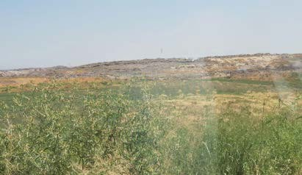 | 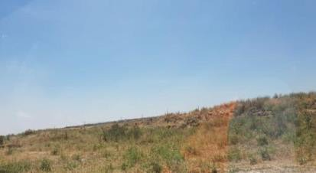
Yangi poligon uchun yer uchastkasi | Qo'shimcha kirish yo'li uchun er uchastkasi
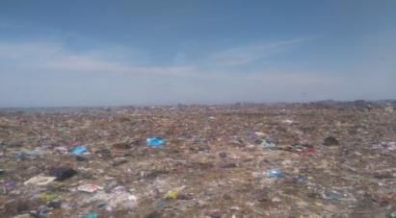 | 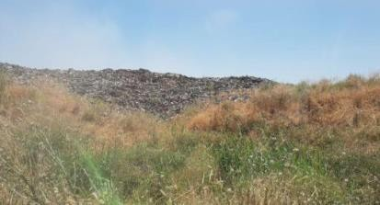
Mavjud poligonning ko'rinishi | Mavjud poligonning ko'rinishi
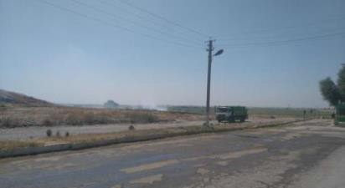
Mavjud kirish yo'li

- Saytga tashrif, shuningdek, yangi poligon va qo'shimcha kirish yo'li quriladigan er uchastkasida foydalanuvchilar/egalari yo'qligi vizual tarzda tasdiqlandi. Hozirda ushbu saytda hech qanday qishloq xo'jaligi faoliyati yoki yaxshilanishlar yo'q. Loyiha hududida loyiha uchun ajratilgan yerni egallagan xonadonlar mavjud emas. Amaldagi sanitariya-epidemiologiya normalari va normalari ("SanPiN") 0350-17-sonli "O'zbekiston Respublikasining aholi punktlarida atmosfera havosini muhofaza qilishning sanitariya normalari va normalari" ga muvofiq poligonning sanitariya muhofazasi zonasida, turar-joy va fermer xo‘jaliklariga ruxsat berilmaydi

1-ga tashrif buyuring - Chiqindilarni yig'ish punkti №. 15

- 15-sonli chiqindi yig‘ish punktida har birining hajmi 1000 litr bo‘lgan 4 ta idish mavjud bo‘lib, ikkita idish qayta ishlanadigan materiallar (kompozitsion plastmassa materiallar va qog‘oz) uchun yorliqlangan. Qolgan ikkita konteyner chiqindilarning qolgan qismi uchun. Chiqindilarni ajratish asosan uchastka nazoratchisi (yig'ish punkti ichidagi xonada yashovchi) yoki saytdagi odamlar tomonidan amalga oshiriladi. Ammo uning fikriga ko'ra - bu hududda ma'lumotli va nisbatan boy odamlar istiqomat qilganligi sababli, chiqindilarni uy xo'jaliklari ichida taqsimlashga tayyor. Ba'zi odamlar hatto chiqindilar turiga qarab ajratilgan o'zlarining chiqindilarini olib kelishadi. Ikki yil davomida qayta ishlanadigan idishlarga diagramma qo‘yilgan bo‘lib, u konteynerlarning maqsadini aniqlab beradi va odamlarni o‘z chiqindilarini bo‘lishishga undaydi.

- Qayta ishlanadigan ikkita konteynerdan tashqari, qo'riqchi ham plastik qoplarni va (bir qopda) kichik o'lchamdagi qog'ozlarni va Tetra qadoqlarini (suyuq qadoqlash) ajratadi.

- “Maxsustrans” har xil turdagi chiqindilarni yig‘adi. U qayta ishlanadigan materiallar uchun ikkita konteyner uchun ma'lum kvotani bajarishi kerak, qolgan chiqindilarni xususiy qayta ishlash kompaniyalariga sotadi. Kvotaga erishgani, shuningdek, chiqindi yig‘ish punktidagi tartib va ​​tartib uchun “Maxsustrans”dan bonus oladi. Nazoratchi “Maxsustrans” chiqindilarini yig‘ish hisobini yuritadi

- Chiqindilarni qabul qilish punkti 2020-yil mart oyida qayta qurildi (avvalgi qabul qilish punkti ancha yomon ahvolda edi). Qabul qilish punktlarini qayta tiklash va qurish chiqindilarni yig'ish tizimidagi hidlarga sezilarli ijobiy ta'sir ko'rsatadi, garchi ular yig'ish punktlari bilan ta'minlashni yaxshilaydi.
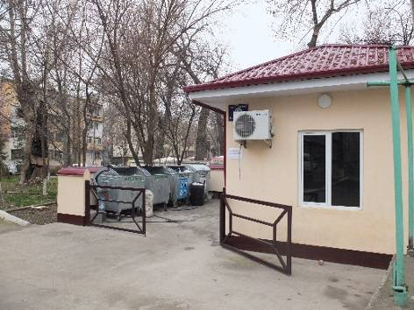 | 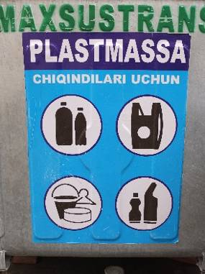 | 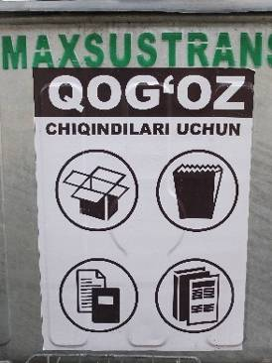
1-rasm: Surat - Chiqindilarni yig‘ish punkti 15
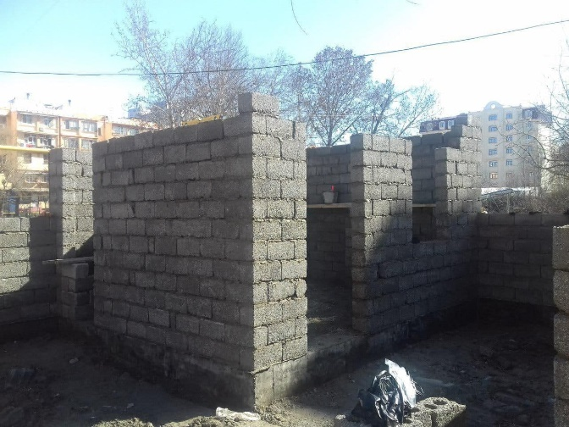 | 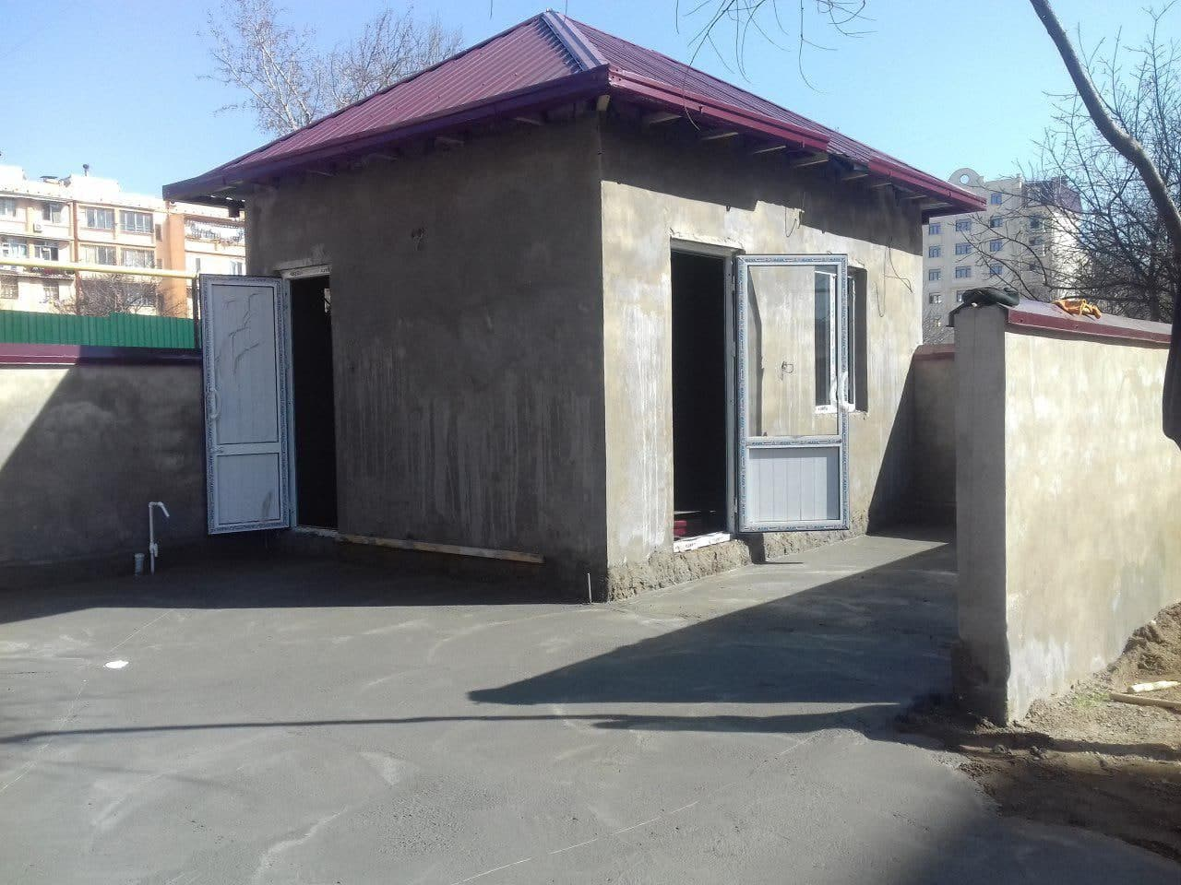
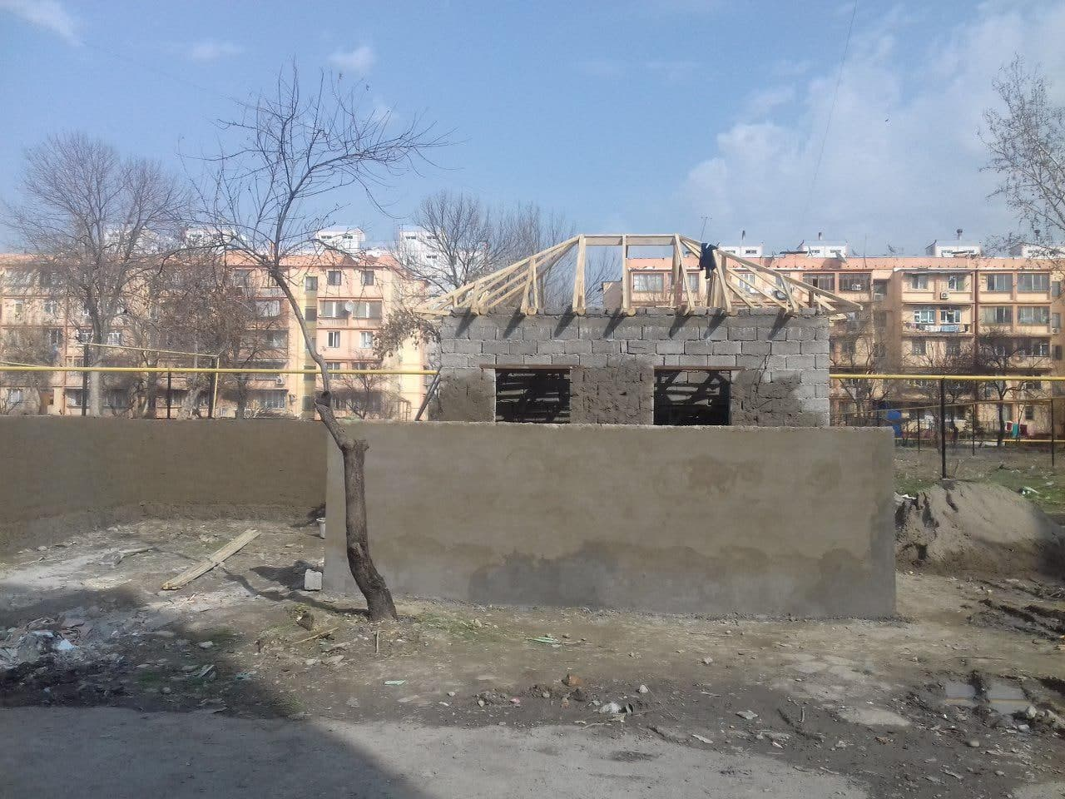
2-rasm Chiqindilarni yig'ish punktlarini qurishning turli bosqichlari

3.2.1 OTB missiyasi
- 2020-yil 3-9-noyabr kunlari kreditni ko‘rib chiqish missiyasi kreditni ko‘rib chiqishni videokonferensiya orqali o‘tkazdi. Missiya Moliya vazirligi, Investitsiyalar va tashqi savdo vazirliklari, Toshkent shahar hokimligi va Maxsuranlar bilan muzokaralar olib bordi. Ushbu yordamchi-memuarlarning mazmuni keyinchalik muhokama qilindi va keng ko'lamda ma'qullandi. Yordamchi-memuar xulosalar, tavsiyalar va bosh kelishuvlar bilan birgalikda O‘zbekiston Hukumati (Hukumat) va Osiyo taraqqiyot banki (OTB)ning yuqori organlari tomonidan qo‘shimcha tasdiqlanishi kerak.

3.2.2 Muammoni kuzatish (mos kelmaslik bildirishnomalari asosida)
- Hozircha qo'llanilmaydi.

3.2.3 Тенденциялар
- Hozircha qo'llanilmaydi.

Kutilmagan ekologik oqibatlar yoki xavflar
- Hozircha qo'llanilmaydi.

4. Atrof-muhitni kuzatish

Hisobot davrida o'tkazilgan monitoringning umumiy ko'rinishi

- 2013 yilda MSW loyihasining barcha bosqichlari (loyihalash, qurish va foydalanish) uchun atrof-muhitni dastlabki baholash hisoboti tayyorlandi. Biroq, bu atrof-muhit monitoringi hisoboti faqat loyiha bosqichidagi ta'sirlar monitoringini qamrab oladi, chunki qurilish ishlari hali boshlanmagan.

- Joriy holat: Hisobot davrida jiddiy ekologik muammolar va mahalliy aholidan shikoyatlar kelib tushmadi, shuningdek, qurilish ishlari olib borilmayotganligi natijasida salbiy ta'sirlar kuzatilmadi.

- Hisobot davrida guruh rahbari va Maslahatchining Ekologiya bo‘yicha milliy mutaxassisi, Loyihani amalga oshirish guruhi, Sanitariya poligonini loyihalash va nazorat qilish bo‘yicha maslahatchi xalqaro ekologiya mutaxassisi, qattiq maishiy chiqindilar Oxangaron poligonini ko‘rikdan o‘tkazdi. Audit davomida kelgusidagi qurilish ishlari uchun atrof-muhitni muhofaza qilishni boshqarish rejasining bajarilishini baholash va monitoring qilish uchun umumiy metodologiya amalga oshirildi. Atrof-muhit bo'yicha mutaxassis joriy faoliyatni ko'rib chiqdi va ekologik natijalarni tasdiqlash uchun yig'ilishlar va yig'ilishlar o'tkazdi.

- Atrof-muhit monitoringi talablarining aksariyati loyiha ob'ektini qurish muddatiga tegishli. Qurilish bosqichida qattiq maishiy chiqindilarni boshqarish bo'yicha loyiha muhandisi har oy atrof-muhit nazorati bo'yicha hisobotlarni tayyorlash va topshirish uchun javobgardir. Shu bilan birga, Loyihani amalga oshirish bo'limi atrof-muhit parametrlarini monitoring qilish va natijalar bo'yicha hisobotlarni tayyorlash uchun javobgardir. Mutaxassis Atrof-muhitni muhofaza qilish loyihasini amalga oshirish guruhi yarim yillik atrof-muhit monitoringi hisobotlarini tayyorlash uchun javobgardir.

- Loyiha monitoringi va hisoboIt qurilishdan oldin, qurilish vaqtida va foydalanish vaqtida amalga oshiriladi. Loyihani amalga oshirish guruhi Atrof-muhitni boshqarish rejasining bajarilishi va amalga oshirilishini nazorat qiladi. Amalga oshirish va amalga oshirish bo'yicha hisobotlarning monitoringi Atrof-muhitni boshqarish rejasi qurilishdan oldin (mukammal loyihalash va xarid qilish bosqichi), ob'ektni qurish va foydalanish jarayonida quyidagilarga muvofiq tayyorlanishi kerak: i) Oylik ishning borishi to'g'risidagi hisobot; va ii) OTBga taqdim etiladigan har choraklik monitoring hisobotlari. Monitoring hisobotida (hisobotlarida) tegishli ekologik jihat va uning oqibatlarini yumshatish chora-tadbirlari, shuningdek, agar mavjud bo'lsa, qabul qilingan va hal qilingan shikoyatlar hujjatlashtirilishi kerak.

- Har qanday qurilish ishlari boshlanishidan oldin pudratchilar loyihani amalga oshirish bo'limiga atrof-muhitni boshqarish rejasi va muvofiqlik to'g'risidagi hisobotni taqdim etadilar, shunda barcha aniqlangan ta'sirlar atrof-muhitni baholashda batafsil ko'rib chiqiladi. Loyihani amalga oshirish guruhi qurilish ishlari boshlanishi bilanoq qurilish kompaniyasiga taqdim etilgan hisobotlarni ko'rib chiqadi.

- Loyihani amalga oshirish bo'yicha guruh taqdim etilgan ob'ekt uchun maxsus atrof-muhit rejasini muhokama qilish uchun boshlang'ich treningni tashkil qiladi, shu jumladan atrof-muhit monitoringi talablari va qurilish bosqichida kuzatilgan kutilmagan salbiy ta'sirlar yoki noto'g'ri yumshatish choralari haqida xabar beradi.

- Loyihani amalga oshirish bo‘limi oylik hisobotlar va o‘lchovlar asosida Atrof-muhitni boshqarish rejasi bo‘yicha choraklik monitoring hisobotini tayyorlaydi, unga quyidagilar kiradi:

- oxirgi 3 oy ichida qurilish ishlari;
- Atrof-muhitni boshqarish rejasini amalga oshirish to'g'risida hisobot berish;
- namuna olish natijalari;
- muvofiqlik holati to'g'risidagi xulosalar;
- nomuvofiqlik faktlari va ularni bartaraf etish choralarining qisqacha mazmuni;
- takomillashtirish bo'yicha tavsiyalar, yumshatish choralari va/yoki atrof-muhitni boshqarish rejasi, agar mavjud bo'lsa.

- Himoya bo'yicha mutaxassis Loyihani amalga oshirish guruhi Atrof-muhitni boshqarish rejasini amalga oshirish bo'yicha hisobot loyihasini ko'rib chiqadi, loyiha direktori tomonidan ma'qullangandan so'ng OTBga taqdim etiladi. Natijalarga ko'ra, Atrof-muhitni boshqarish rejasiga kelajakdagi o'zgartirishlar OTB roziligi bilan kiritilishi mumkin. Umuman olganda, ular loyihani amalga oshirish bo'limi tomonidan OTBga ko'rib chiqish va kuzatish uchun taqdim etilgan Atrof-muhitni boshqarish rejasi bo'yicha ishlarning borishi to'g'risidagi hisobotlarni ko'rib chiqishda talab qilinganda amalga oshiriladi.

- IEEning maqsadi loyiha saytining hozirgi holatini tushunishda mavjud ma'lumotlardan (asosiy instrumental o'lchovlar bundan mustasno) maksimal darajada foydalanish edi. Ta'kidlash joizki, sayt uchun bazani yaratish uchun tegishli davlat organlari tomonidan taqdim etilgan ikkilamchi ma'lumotlar va ikkinchi darajali adabiyotlar maksimal darajada oshirildi. IEE asosiy atrof-muhit sharoitlarini, jumladan, loyiha maydonchasidagi jismoniy, ekologik va ijtimoiy-iqtisodiy resurslarni tavsiflab berdi, mo'ljallangan loyiha faoliyatining atrof-muhitga ta'sirini baholadi va tuzatish / yumshatish choralarini ko'rdi. Qurilish jarayonida ta'sir ko'rsatadigan ekologik vaziyatlarni kuzatish uchun qurilish boshlanishidan oldin asosiy chiziqlar o'rnatiladi. Asosiy o'lchovlar loyihaning ta'siri bilan bog'liq har qanday o'zgarishlar o'lchanadigan shartlar bo'ladi. Barcha ma'lumotlar shunday to'planishi kerakki, uning manbasini hujjatni olgan har bir kishi topa oladi.

- Qattiq maishiy chiqindilarni qayta ishlash korxonalari faoliyatini boshqarish ko'p jihatlar bilan bog'liq bo'lib, atrof-muhit monitoringi boshqaruvning muhim bo'g'inlaridan biridir. Bu qattiq maishiy chiqindilar poligonlarini standartlashtirilgan boshqarish uchun muhim belgidir. Atrof-muhit monitoringi - maishiy oqava suvlarni tozalash inshootlarining ish holatini baholash. Atrof-muhit monitoringi atrof-muhit holatini to'liq aks ettira oladigan atmosfera, er osti suvlari, chiqindi suvlar, shovqin, biogaz va turli ifloslantiruvchi moddalar kabi barcha ekologik omillarni o'z ichiga oladi. Maishiy oqava suvlarni tozalash inshootlarining ekologik monitoringi loyihasi standartlarga muvofiq davriy va bosqichma-bosqich amalga oshirilishi kerak. Asosiy ekologik monitoring loyihalari 5-jadvalda keltirilgan.

- Loyihaning geografik muhiti va xususiyatlariga ko‘ra, davlat ekologiya qo‘mitasining amaldagi monitoring bo‘limiga atrof-muhitni boshqarish va monitoring qilish mas’ul bo‘lishi mumkin. Ushbu bosqichda saytning ekologik qadriyatlari darhol tekshirilishi va tekshirilishi kerak.

(1) Saytning asosiy ekologik monitoringi

- Sanitariya poligoni, qattiq maishiy chiqindilar, atrof-muhitni muhofaza qilish boshqarmasi va sanitariya-epidemiyaga qarshi stansiya foydalanishga topshirilgunga qadar turli xil ekologik va mikrobial ko'rsatkichlar, shuningdek, yer osti va yer usti suvlarining fon monitoringini olib boradi va ularni arxivlarga joylashtiradi.

(2) Saytning atrof-muhit sifatini monitoring qilish

- Kutilayotgan ekologik maqsadlarga erishishni ta'minlash uchun ob'ektda ishonchli ekologik monitoring tizimini yaratish va takomillashtirish kerak.

1-jadval Atrof-muhit monitoringi elementlari jadvali
Элементы мониторинга |  | Примечания
Er usti suvlari | pH 、 SS 、 DO 、 BOD5 、 CODcr 、 NH3-N 、 NO2-N 、 NO3-N 、 CL- 、 TP и т. д. | Poligon uchun uchta asosiy monitoring o'tkazilishi kerak: bir marta quruq mavsumda, suv toshqini mavsumida va normal mavsumda va ikki marta eng yuqori oyda.
Er osti suvlari | 13 pH birligi, umumiy qattiqlik, xlorid, COD, ammiak azot, uchuvchi fenol, siyanid, E. coli va boshqalar. Suv sathi bir vaqtning o'zida kuzatilishi kerak. | Sinov quduqlari namuna olishdan uch kun oldin tozalanishi kerak. Quduqni yuvishda olingan suv miqdori quduqlarda saqlanadigan suv miqdoridan 3-5 baravar ko'p bo'lib, kerak bo'lganda monitoring ko'rsatkichlari o'rnatiladi. Monitoring punktlari er osti suvlarini kuzatish quduqlari va maishiy quduqlardir. Monitoring yiliga uch marta amalga oshiriladi, namuna olish vaqti mos ravishda aprel, avgust va noyabr oylariga to'g'ri keladi.
Filtrlash | SS, COD, BOD5, NH4-N, koliform qiymati | Kuzatuv punktlari: oqava suvlarni yig'ish uchun quduqlar, tozalash inshootlarining chiqishi. Monitoring yiliga uch marta amalga oshiriladi, namuna olish vaqti mos ravishda aprel, avgust va noyabr oylariga to'g'ri keladi.
Atmosfera | TSP, hidning intensivligi, ammiak, vodorod sulfidi, metil merkaptan | Shamolning yuqoriga va pastga yo'nalishlarida nazorat nuqtasi mavjud. Shamol yo'nalishi aniqlanmagan bo'lsa, monitoring nuqtasi mos ravishda kengaytirilishi mumkin. Monitoring yiliga ikki marta amalga oshiriladi, namuna olish vaqti mos ravishda aprel va avgust oylariga to'g'ri keladi.
Chiqindi gazi | CH4、CO2、CO、N2、O2、H2、H2S | Tekshirish nuqtasi metan yig'ish teshigi bo'lib, u bir nuqtani nazorat qila oladi. Monitoring yiliga bir marta avgust oyida amalga oshiriladi
Pashshalar ko’payishi nazorati | Chegara qismidagi shovqin | Poligon ochilgandan keyin 1-3 yil ichida uni yiliga 4 marta, yaxshisi iyul-sentyabr oylarida kuzatib borish kerak.
Shovqin | Chegara qismidagi shovqin

Foto 5. Qurilish jarayonida atrof-muhit monitoringi joylari
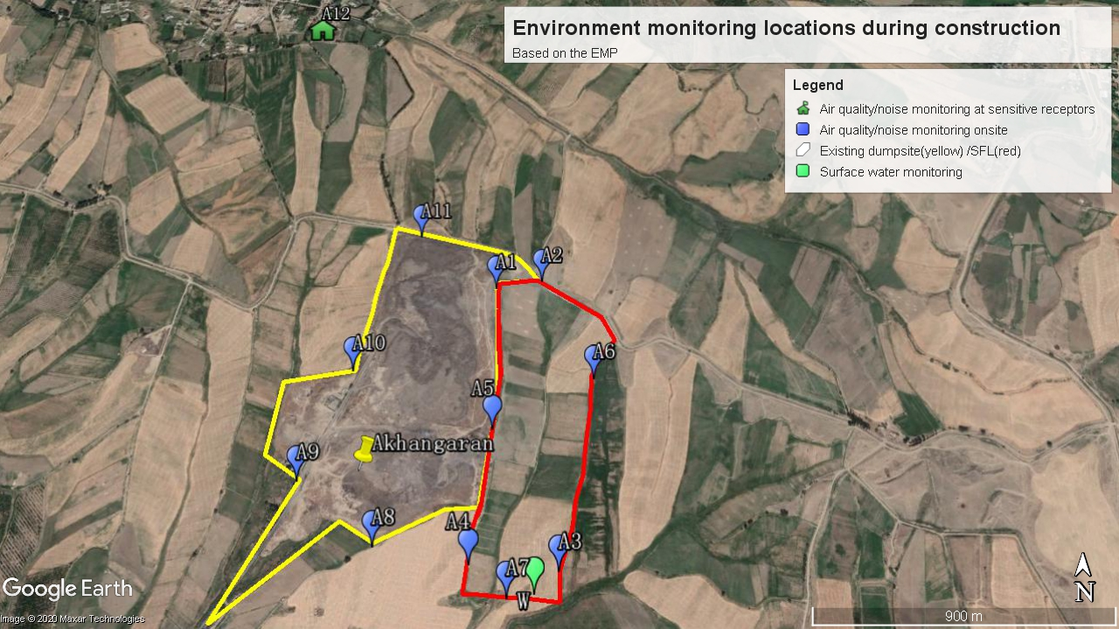

Foto 6. Ish paytida atrof-muhitni doimiy monitoring qilish joylari
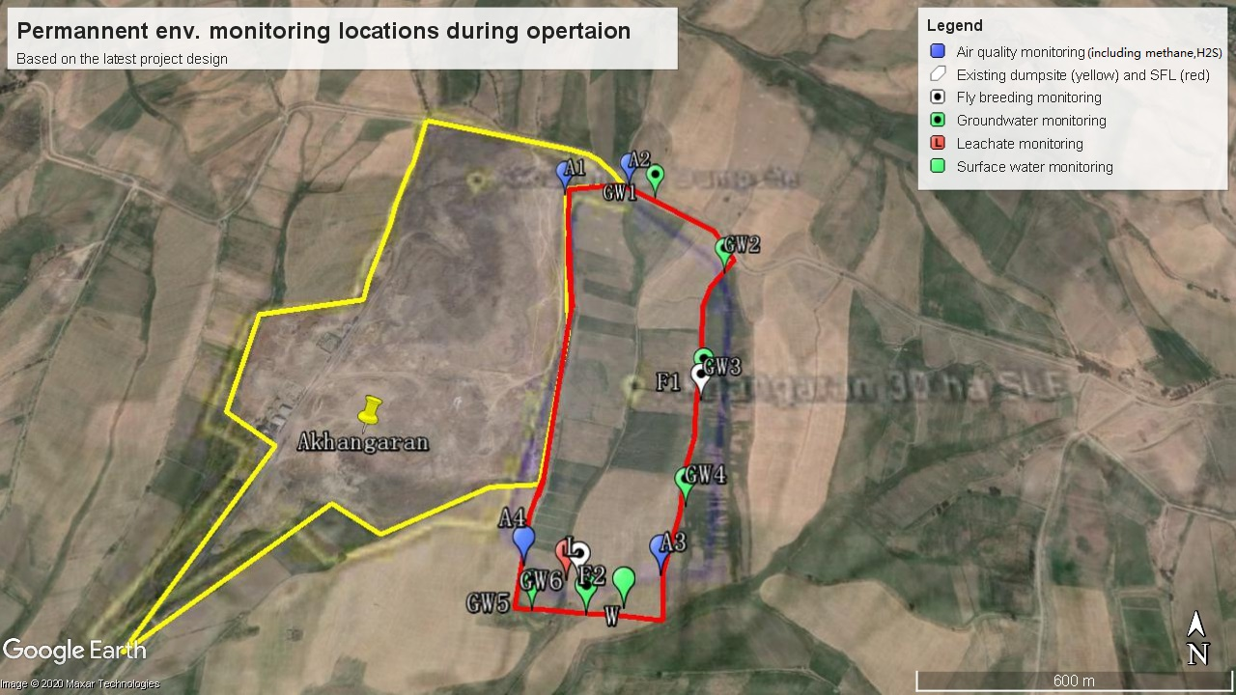
- Nazorat agentliklari va xodimlar

- Loyihaning ehtiyojlariga muvofiq, mavjud atrof-muhitni muhofaza qilish agentligi zavodning atrof-muhitni boshqarish va monitoringi uchun mas'ul bo'lishi mumkin, to'liq vaqtli ekologiya bo'yicha menejer esa poligon va butun zavodning atrof-muhit sifatini boshqarish uchun javobgar bo'lishi mumkin.

- Nazorat tarkibi va elementlarning joylashuvi

- Maydonda yer usti suvlarini tekshirish

(i) Namuna olish nuqtasining joylashuvi
(ii) Suvdan namuna olish

- Bir lahzali namuna olish asosida gorizontal nuqtali suv namunasi olish vositasi maxsus dizaynga muvofiq aniqlanishi mumkin va perkolatsiya qatlamining vertikal nuqtasida suv namunasi vertikal suv kollektori tomonidan yig'iladi. Ushbu fon nazorati uchun namuna olish chastotasi 3 marta tanlanishi mumkin, poligon ishga tushirilgandan keyingi birinchi yilda, namuna olish har biri uchun suv kam bo'lgan davrda, suv ko'p bo'lgan davrda va kam suvli davrda bir marta amalga oshiriladi, ikkinchi yildan keyin esa namuna olish har biri uchun bir martadan kam suvli davrda, suvli davrda amalga oshiriladi.

  - Er osti suvlarini nazorat qilish

(i) Quduqning joylashishini nazorat qiling
Hammasi bo'lib er osti suvlarini nazorat qilish uchun poligonda 6 ta quduq o'rnatildi, xususan:
1) fon qudug'i shlakli er osti suvlari oqimidan 20 m yuqorida joylashgan.
2) Er osti suvlarining vertikal oqimining har ikki tomonida 50 m masofada alohida joylashgan ifloslanishning tarqalishi uchun 3 ta quduq.
3) ifloslanishni nazorat qilish quduqlari shlakli maydonda er osti suvlari oqimidan 30 m va 50 m pastga alohida o'rnatiladi.
Sinov teshigining diametri PH 110 mm dan kam emas.
Shlakli chiqindixonani ishga tushirishdan oldin er osti suvlarining fon sifatini nazorat qilish kerak, shlakli chiqindixonani ishga tushirish paytida esa er osti suvlari yopilgandan keyin shlakli chiqindixonada hosil bo'ladigan chiqindi suvdagi ifloslantiruvchi moddalar kontsentratsiyasi tegishli chegaradan pastga tushmaguncha doimiy ravishda nazorat qilinishi kerak. ketma-ket ikki yil davomida.
Er osti suvlarining nazorat ko'rsatkichlari pH, umumiy qattiqlik, umumiy erigan qattiq moddalar, permanganat indeksi, ammiak azot, nitrat, azot kislotasi tuzi, sulfat, xlorid, uchuvchi fenollar, siyanid, mishyak, simob, olti valentli xrom, qo'rg'oshin, ftor, temir, mangan, mis, sink, najas, najas koliformlari.
(ii) Namuna olish usuli
Quduq suvini 1-3 marta to'kib tashlang, namuna oluvchini tozalang.
(iii) Namuna olish chastotasi
Haqiqiy vaziyatga ko'ra, namuna olish suvning kam bo'lgan davrida, suv ko'p bo'lgan davrda va kam suvli davrda kamida bir marta amalga oshiriladi.
Poligon hududida atmosferani nazorat qilish

(i) Namuna olish nuqtasining joylashuvi
Saytda yuqori shamol yo'nalishi 1 ball, saytdagi pastki shamol yo'nalishi 1 ball, uchastkada uchta nuqta mavjud. Havoni boshqarish tizimi tashqariga chiqish joyida joylashgan.
(ii) atmosferadan namuna olish
Namuna olish chastotasi 1 marta utilizatsiyadan oldingi fon nazorati va operatsiyadan keyingi uzluksiz nazorat, CO va CH4 oyiga bir marta nazorat qilinadi.

  - Tuproqni nazorat qilish

(i) Namuna olish nuqtasining joylashuvi
Nuqtani sayoz qatlamga joylashtirish: bir nechta namuna olish punktlari poligon yuzasida 15 ~ 20 sm masofada joylashgan.. Nuqtani chuqur qatlamga joylashtirish: axlatning ko'milgan chuqurligiga qarab, 1 aralashtiriladi. namunalar sonini aniqlash uchun farq chuqurligiga ko'ra, har 2 m uchun 1 ball sifatida namuna.
(ii) tuproqdan namuna olish
Er usti tuproqqa diagonal, olxo‘ri, shaxmat va ilon harakati usullari bo‘yicha nuqta qo‘yilgandan so‘ng, 15 sm chuqurlikdagi yer usti tuproqni shpatel bilan kavlab, har bir nuqtadan 1000 g tuproq namunasi olinadi, chuqurlikda tuproq namunasi olinadi. qatlamni bo'sh quvur va quruq burg'ulash orqali olish kerak, har 2 m uchun aralash namunaning 1000 g uchun 1 ta namunani oling. Namuna olish chastotasi 1 namuna utilizatsiya qilishdan oldin tuproq yuzasi qatlamining fon qiymati sifatida olinadi, chuqur qoldiqlardan bir yilda bir marta utilizatsiya qilinganidan keyin va aralash namuna har 2 metrda olinadi.

  - Poligonda gaz hosil bo'lishini nazorat qilish

(i) Namuna olish nuqtasining joylashuvi
Namuna olish nuqtasi sifatida havo yo'nalishi tizimining tashqi chiqishini oling.
(ii) atmosferadan namuna olish
Havo yostig'i yoki havo cho'ntagi bilan namuna olish, agar tabiiy usul ishlamasa, nasosdan foydalanish mumkin; namuna olish chastotasi doimiy monitoringdan foydalanadi, agar CH4 ishlab chiqarish egri chizig'ini chizish kerak bo'lsa, uni oyda bir marta olish kerak.

  - Oqish nazorati

(i) Namuna olish nuqtasining joylashuvi
Filtrdan namuna olish punktlari har bir nazorat qudug'ida joylashgan.
(ii) filtratdan namuna olish
Kichik plastik chelak suv idishi sifatida ishlatiladi, siz nasosdan foydalana olmaysiz, har safar 500 ~ 1000 ml suv oling. Namuna olish chastotasi - poligon ishlagandan keyin oyda bir marta va ikkinchi yildan keyin mavsumda bir marta doimiy monitoring.

  - Gazni zaryadlashni nazorat qilish

- Yuqoridagi namunalarni nazorat qilish loyihasiga qo'shimcha ravishda, ba'zi loyihalar, shu jumladan metan kontsentratsiyasi uchun asosiy onlayn nazorat amalga oshiriladi.

4.2 Loyihalash bosqichida atrof-muhitni muhofaza qilish choralari
(1) Зона действия

- Yo'l qoplamasi ishlari poligon faoliyatining muhim qismidir va ishchilarning atrof-muhit va mehnat muhitida muhim rol o'ynaydi. Zavod joylashgan hudud ekologik jihatdan nozik hududda joylashgan bo‘lib, chiqindilarni qoplash nafaqat poligonning ishlashi, balki atrof-muhitni muhofaza qilish va atrofdagi aholining yashash muhitini yaxshilash zarurati hisoblanadi. Shunday qilib, poligonning haqiqiy va ekologik haqiqiy sharoitlarini uyg'unlashtirgan holda, ushbu loyiha oraliq qoplamani va poligonning yakuniy qoplamasini batafsil loyihalashni nazarda tutadi.

- Qoplama odatda uch turga bo'linadi: kundalik palto, oraliq palto va oxirgi palto. Kundalik qoplama kundalik poligon ishlari tugagandan so'ng o'z vaqtida qoplanadi, qoplama materiali ma'lum bir qalinlikdagi loydan yoki HDPE plyonkasidan tayyorlanishi mumkin, ertasi kuni poligonning qiyaligi vaqtinchalik qoplama materiallari bilan qoplanishi mumkin, ertasi kuni qopqoq. material olib tashlanadi va poligon ishi davom etadi. Oraliq qopqoq, axlatxonaning ma'lum bir balandlikka, odatda 5 metrga yetib borishini va poligon tanasining sirtini qoplaganligini anglatadi, qoplama materiali odatda HDPE plyonkasi hisoblanadi. Yakuniy qoplama dizayn balandligidagi qoldiq tanasining sirt qoplamasini nazarda tutadi, qoplama materiali odatda tabiiy tuproqdan foydalanadi, dizayn talabiga ko'ra qalinligi odatda taxminan 1 metrni tashkil qiladi, shuningdek, HDPE plyonkasi bilan qoplanishi mumkin.

- Qoplama materiali jarayon va mahalliy sharoitlarga qarab aniqlanishi mumkin va odatda yomon o'tkazuvchan loy yoki boshqa sintetik materiallardan foydalanadi. Poligonni ishlatishda xalqaro foydalanishning haqiqiy holatiga ko'ra, quyidagi qoplama dizaynlari tavsiya etiladi.

- Ushbu poligonning ekspluatatsiyasi davomida kunlik qoplama kundalik qoplama va doimiy qiyaliklarni vaqtincha qoplash uchun loy o'rniga 0,5 mm HDPE plyonkasidan foydalanadi, oraliq qoplama HDPE plyonkasini oqava suv, hid va chivinlarni nazorat qilish bilan birgalikda ishlatadi.

- Biologik va ekologik resurslarga, shu jumladan zararkunandalarga ta'siri

- Taklif etilayotgan o'zgarishlar, hatto yumshatish choralari bilan ham, oddiy oziq-ovqat manbai sifatida chiqindilarni boshqarish tizimining hozirgi holatidan foydalanadigan hayvonlar turlarining soniga salbiy ta'sir ko'rsatadi. Yangi organik chiqindilarni kompostlash inshootining foydalanishga topshirilishi evaziga poligondagi ochiq maydonlar soni, faqat ish kuni davomida foydalanish mumkin bo‘lgan joylar soni minimallashtiriladi va poligonda utilizatsiya qilinadigan organik moddalar ulushi sezilarli darajada kamayadi. Hayvonlarning ayrim turlari poligon resurslaridan oziq-ovqat sifatida foydalanishda davom etishi mumkin, buning uchun imkoniyatlar sezilarli darajada kamayadi. Bunday hayvonlar odatda zararkunandalardir, shuning uchun ularni kamaytirish va nazorat qilish ijobiy ijtimoiy oqibatdir.

- Chiqindilarni to'kish zonasiga chiqindi avtomashinalari ichida joylashgan joyga yetkazilgan chivinlar va butun chiqindixona hududida chiqindilarning hidiga jalb qilingan bir qancha chivinlar kiradi. Qushlar va kalamushlar va ehtimol itlar ham chiqindilarni qayta ishlashdan oldin, qayta ishlash jarayonida, organik fraksiya va chiqindilarni poligonga jo'natish vaqtida ularga kirishga harakat qilishadi. Chiqindilarga itlar kabi kattaroq tozalagichlar ham jalb qilinadi.

- O'rnatilgan to'siqlar va darvozalar yirik hayvonlarning hududga kirishiga to'sqinlik qiladi. Bu kasalliklar hech qachon poligondan, ayniqsa kemiruvchilar, qushlar va boshqalar tomonidan qaraladigan er usti va er osti suvlariga "o'tib ketmasligi" uchun kerak.

- Kalamushlar axlatga osongina kirishadi. Ushbu muammoni hal qilish chiqindilarni samarali boshqarish nuqtai nazaridan faol va passiv choralarni ko'rishni o'z ichiga oladi, ya'ni: saqlanadigan chiqindilarni minimallashtirish, ish joyini o'z vaqtida tozalash, xom ashyo saqlanadigan joylarda kalamushlarning uyasi paydo bo'lishining oldini olish. Maxsus transport vositalarini to'xtash joyi betonlangan maydonda tashkil etilishi kerak, bu esa kemiruvchilarning teshiklarni qazishini oldini oladi. Qo'shimcha chora-tadbirlar ko'rish, xususan, zararkunandalarning ko'payishining oldini olish uchun korxonalar faoliyatining dastlabki bosqichlarida kemiruvchilarni kimyoviy o'lja qilishni tashkil etish zarur bo'lishi mumkin. Poligonda kemiruvchilar va hasharotlar sonini kuzatish va nazorat qilish rejasi ishlab chiqilishi kerak.

- Poligon hududida itlar, qushlar, kalamushlar va pashshalarning bo‘lishi muammosi nafaqat poligon xodimlarining mehnat sharoitlarini yomonlashtiradi, balki keyinchalik shaharga ko‘chib o‘tuvchi va tashuvchisi bo‘lgan yangi zararkunandalar manbai hisoblanadi. kasalliklar, bakteriyalar, viruslar va zamburug'larning tashuvchilari. Yuqori yuqumli potentsialga ega bo'lgan chiqindilarni infektsiyaning potentsial vektorlaridan uzoqda saqlash juda muhimdir.

- Poligondagi kalamushlar sonini kamaytirishga va ularning yaqin atrofdagi qishloqlarga va, ehtimol, yaqin shaharlarga ommaviy migratsiyasining oldini olishga qaratilgan meliorativ operatsiya boshlanishidan oldin amalga oshiriladigan poligonni deratizatsiya qilishning maxsus dasturi zarur.

- Poligonning kimyoviy deratizatsiyasi ko‘p miqdorda mavjud oziq-ovqat va hududning katta maydoni mavjudligi sababli kutilgan samarani berishi dargumon. Deratizatsiya aholi punktlari yaqinida, shu jumladan er osti kommunal xizmatlarida va kalamushlarning harakatini nazorat qilishda amalga oshirilishi kerak. Monitoring va boshqaruv rejasi kerak. Ochiq chiqindilar miqdori kamaygandan so'ng (eski poligonning yopilishi), cheklangan joylarda kimyoviy moddalarni qo'llash maqsadga muvofiqdir.

- Poligonga tegib turgan barcha hayvonlar chiqindilardan har qanday bakteriya, virus yoki zamburug‘larning potentsial tashuvchisi bo‘lishi mumkin. Xuddi shunday, "axlat va yuk mashinalari" ham hayvonlardan farqli o'laroq, oldindan aytish mumkin bo'lgan va muntazam dezinfeksiya va boshqa tegishli choralar bilan doimiy ravishda yumshatilishi mumkin bo'lgan potentsial xavfni anglatadi. Bu shinalarni, avtomobilning pastki qismini, konteynerni va hokazolarni yuvish va dezinfektsiyalash bo'lishi mumkin. Poligondan chiqishdan oldin. Yana bir jihat - bu chiqindixonadagi ishchilarni va chiqindilar bilan ishlov beradigan yoki poligonni kesib o'tadigan barcha ishchilarni ish kiyimlarini almashtirish, poyabzallarni tozalash va hokazolar orqali himoya qilish.

- Ekologik ekspert (maslahatchilardan), pudratchi, shuningdek, Mahsustrans/Loyihani amalga oshirish guruhiga qurilish vaqtidagi monitoring va qurilishdan keyingi barcha zarur ishlarni tegishli qoʻllanmalarga kiritish vazifasi yuklatilgan.

- Chivinlar poligonlarda muhim ifloslantiruvchi hisoblanadi va poligon atrofidagi muhitga katta ta'sir ko'rsatadi. 0,5 mm HDPE plyonkasi chivinlarni o'ldirish maqsadiga erishish uchun poligon texnologiyasi bilan birgalikda ishlatilishi mumkin.

- Poligonda pashshalarni o‘ldirish tizimi quyidagi bosqichlardan iborat bo‘lishi kerak::

- Chiqindilarni poligonda yig'ish va tashish jarayoni yopiq ishlov berishda amalga oshiriladi, ya'ni pashsha ko'paya olmaydi va pashsha lichinkasi o'ladi.
- 2) Poligon ishini oqilona tashkil etish, ochiq maydonni qisqartirish, axlatning siqilish zichligini oshirish, pashshalarning hidi va ko'payishini nazorat qilish.
- 3) Vaqti-vaqti bilan pashshalarni o'ldirish uchun dori-darmonlarni qo'llang, muqobil ravishda dorilarni qo'llang. To'g'ridan-to'g'ri parvozni boshqarish va pashsha zichligini nazorat qilish.

- Рashshalarni yo'q qilishning yuqoridagi bosqichlari pashshalarning atrof-muhit sharoitlarini o'zgartirish va pashshalarning o'sishini oldini olishdir.

(3) Chang va uchuvchi moddalarni nazorat qilish

- Qochqin chang va uchuvchi moddalarning asosiy manbalari chiqindilar poligonlarida shamol tomonidan olib ketilishi mumkin bo'lgan qog'oz, chang, plastmassa va boshqa engil materiallardir. Uchuvchi chang va uchuvchi moddalarni quyidagi usullar bilan boshqarish taklif etiladi.

1) Ushbu saytdagi axlat uchun barcha transport vositalari muhrlangan transport vositalaridir;
2) uchastka ichidagi yo'llarni o'z vaqtida tozalash uchun toza transport vositalari bilan jihozlangan;
3) Poligondagi ishchi sirtni o'z vaqtida qoplash;
4) Vaqtinchalik yopilish va yakuniy yopilish o'z vaqtida qoplanishi kerak;
5) Kuchli shamolga duch kelganda, poligon ishlari hali ham davom etayotgan bo'lsa-da, faqat ish joyini saqlab qo'yish kerak va boshqa ochiq qismlar vaqtinchalik qoplama uchun materiallar bilan qoplanishi kerak;

(4) Сhiqindi gazlarni yig'ish va qayta ishlash

- Poligondagi maishiy chiqindilar 10 m dan ortiq ko‘milganda, poligondagi chiqindi gazi atrof-muhitga gaz sizib chiqishining oldini olish uchun yig‘ilib, tozalanishi kerak. Tozalash usuli to'plangan gaz miqdori va saytdagi haqiqiy vaziyatga qarab belgilanadi.

4.4. Тendensiyalar
- Еще не применимо.

4.5. Kuzatuv natijalarining qisqacha mazmuni
- Hozircha qo'llanilmaydi.

4.6. Moddiy resurslardan foydalanish
- Hozircha qo'llanilmaydi.

4.7. Chiqindilar bilan ishlash
- Hozircha qo'llanilmaydi.

4.8. Mehnatni muhofaza qilish
- Covid-19 pandemiyasi davrida pudratchi joylashtirilgan ishchi kuchi uchun zaruriy himoyani ta'minlaydi va infektsiyani tarqalish xavfini minimallashtiradi.

- Bu istisno holatlar va pudratchi doimo COVID-19 boʻyicha hukumatning soʻnggi tavsiyalaridan xabardor boʻlishi kerak.

- Har qanday qurilish faoliyati uchun mehnatni muhofaza qilish va xavfsizlik talablari hozirgi vaqtda ham buzilmasligi kerak. Tegishli malakali xodimlarning etishmasligi yoki ijtimoiy masofa tufayli faoliyat xavfsiz tarzda amalga oshirilmasa, bunday qilmaslik kerak.

- Shuni ta'kidlash kerakki, favqulodda vaziyatlar xizmatlari ham katta bosim ostida va odatdagidek tezkor javob bera olmasligi mumkin.

- Sayt uchun mas'ul bo'lgan pudratchi, iloji bo'lsa, xodimlarga ularni, ularning hamkasblarini, ularning oilalarini va yaqin atrofdagi jamiyatni himoya qilish uchun Sayt tartib-qoidalarini eslatishi kerak.

4.9. Ta'lim
- Hisobot davrida ekologik treninglar o'tkazilmagan.

- Pudratchi barcha mehnat kuchlari (shu jumladan, muhandislar va rahbarlar) bilan quyidagi masalalarni ko'rib chiqadigan muntazam o'quv mashg'ulotlarini o'tkazishi shart:

- Mehnatni muhofaza qilish va atrof-muhitni muhofaza qilishning umumiy jihatlari
- Favqulodda vaziyatlarda xodimning majburiyatlari
- Ishdagi umumiy xavf-xatarlar bilan bog'liq umumiy mehnat xavfsizligi, himoya vositalarini ko'rsatish va ulardan foydalanish (birinchi tibbiy yordam, yong'inga qarshi vositalar)
- Atrof-muhitga zararli faoliyat
- Favqulodda vaziyatlarda birinchi yordam va tibbiy yordam
- Favqulodda/qutqaruv mashg'ulotlari, shu jumladan tortib olish uskunasidan foydalanish

- Bundan tashqari, Loyihani amalga oshirish boʻlimi barcha ishchilarni har qanday qurilish faoliyatidan oldin va qurilish vaqtida COVID 19 talablari boʻyicha oʻqitilishini taʼminlashga daʼvat etiladi, ishchilarga tez-tez vizual va ogʻzaki eslatmalar qoʻl gigienasi amaliyotlarini yaxshilashi va shu bilan infektsiyani kamaytirishi mumkin. Qo'l yuvish plakatlari ish joyida va mehnat lagerlarida ham ko'rsatilishi kerak.

Sayt uchun maxsus atrof-muhitni muhofaza qilish rejasiNI AMALGA OSHIRISH

5.1. Atrof-muhitni muhofaza qilish bo'yicha saytning maxsus rejasini ko'rib chiqish
- Atrof-muhitni boshqarish rejasiga muvofiqligini baholash loyihani qurish bosqichida talablarni qondirish uchun zarur bo'lgan atrof-muhitni boshqarish shartlarini ko'rib chiqishdan boshlandi. Ushbu shartlar muayyan sayt uchun atrof-muhitni muhofaza qilish rejasida aks ettirilishi kerak. Oldingi tushuntirishga qo'shimcha ravishda, kelgusi monitoring paytida quyidagi fikrlarni hisobga olish kerak.

- Atrof-muhitni muhofaza qilish ob'ekti uchun maxsus rejada har bir aniq mavzu bo'yicha ishlab chiqiladigan batafsil boshqaruv rejalariga (Chiqindilarni boshqarish rejalari, Suvni boshqarish rejalari va boshqalar) talablar bo'lishi mumkin. Atrof-muhitni boshqarish bo'yicha tadbirlarga qo'shimcha ravishda, ob'ektga xos atrof-muhitni muhofaza qilish rejasi Pudratchi / Subpudratchi tomonidan qanday yumshatish choralarini ko'rishi kerakligini va qurilish ishlari davomida atrof-muhit monitoringini qanday amalga oshirishni aniqladi. Muayyan ob'ektning atrof-muhitni muhofaza qilish rejasi atrof-muhit monitoringini o'tkazish joyi, vaqti, parametrlari va majburiyatlarini belgilaydi. Atrof-muhitni muhofaza qilish ob'ektining maxsus rejasining kichik bandlari pudratchi tomonidan muhandis va ijrochi agentlikka hisobotlarni taqdim etish jadvalini ham o'z ichiga oladi.

- Chiqindilarni yig'ish punktlarini qurish. Atrof-muhitga potentsial ta'sir mahalliy va vaqtinchalik bo'lishi mumkin: a) transport vositalari va asbob-uskunalardan chiqayotgan transport, chiqindi gazlar va shovqinlar; (b) qurilish bilan bog'liq chiqindilarning paydo bo'lishi; v) havo, tuproq, yer osti va yer usti suvlarining vaqtincha ifloslanishi; va d) ishchilarning kasbiy shovqin va changga ta'siri. Biroq, bu ta'sirlarni yaxshi xalqaro qurilish va rejalashtirish amaliyotlarini qo'llash orqali yumshatish mumkin, jumladan: yo'l harakati boshqaruvi rejasi; shaxsiy himoya vositalaridan foydalanish; ish vaqtini kunduzgi vaqtga cheklash.

- Taqdim etilayotgan ishlarni bajarish vaqtida ishchilar va yaqin atrofdagi aholining mehnat muhofazasi masalalari to‘kilishlar, gaz chiqindilari, yong‘inlar yoki portlashlar ta’sirining oldini olish uchun xalqaro standartlarga muvofiq hal qilinadi.

- Yopiq turdagi chiqindilarni yig'ish punktlarini qurish belgilangan tartibda ishlab chiqilgan va kelishilgan namunaviy yoki individual loyiha (eskiz) bo'yicha amalga oshiriladi. Konteynerlarni o'rnatish uchun joylar turar-joy binolari, bolalar muassasalari va aholining dam olish joylaridan kamida 20 m, lekin 100 m dan ortiq bo'lmagan masofada joylashgan.

- Chiqindilarni yig'ish punkti hududi avtomobil yo'llariga tutash, lekin maxsus transport vositasining kirishiga to'sqinlik qilmaydi. Saytning alohida joylashuvi bilan (avtomobil yo'llaridan uzoqda) konteynerlarni bo'shatish uchun maxsus transport vositasiga qulay kirishni va burilish platformalarining mavjudligini ta'minlash mumkin.

- Chiqindilarni yig'ish punktlari va konteynerlarning yashash joylarining derazalari va kirish joylaridan masofasi sanitariya qoidalari, me'yorlari va gigiyena me'yorlariga qat'iy muvofiq belgilanadi.
- Chiqindilarni yig‘ish punktlarida kirish yo‘llari, tungi tashqi yoritish, sovuq ichimlik suvi ta’minoti va kanalizatsiya tizimiga drenaj, shuningdek, yomg‘ir suvini to‘kish uchun yomg‘ir kanalizatsiyasi yaxshilandi.

- Konteynerlarni o'rnatish uchun uchastkaning yuzasi asfaltlangan yoki betonlangan. Suvning turg'unligi va konteynerlarning dumalab ketishining oldini olish uchun uchastka qoplamining qiyaligi qatnov qismiga qarab 5-10% gacha o'rnatiladi va maxsus transport vositasining yaqinlashishi uchun qulaydir.

- Chiqindilarni qabul qilish punkti hududida quyidagi ma’lumotlar joylashtiriladi:
- chiqindilarni yig'ish punktining nomi yoki raqami;
- tashkilot nomi va uning aloqa ma'lumotlari, shu jumladan chiqindilarni yig'ish punktida ishlaydigan dispetcherlik xizmatining telefon raqamlari;
- hududiy ekologiya va atrof-muhitni muhofaza qilish organlarining ishonch telefoni telefon raqami, shuningdek qattiq maishiy chiqindilarni olib chiqish jadvali.

- Qazilgan materiallar va qoldiqlarni tashish mo'tadil bo'ladi, chunki materialning ko'p qismi ob'ektni qurish joyidan olib tashlanadi. Qurilish asbob-uskunalari va materiallarini tashishda foydalaniladigan transport vositalari shovqin va chiqindi gazlar chiqarish manbai bo'lishi mumkin. Tuzilmalar va tegishli jihozlarni o'rnatish ham vaqtinchalik shovqin va changni keltirib chiqaradi. Qurilish jarayonida nazarda tutilgan qazish ishlari atrof-muhitga potentsial salbiy ta'sir ko'rsatishi mumkin, shu jumladan yomg'ir paytida ochiq er yuzalarida chang yoki loy paydo bo'lishi.

- Xavflarni baholash natijalari, shuningdek, Atrof-muhitni boshqarish rejasida bayon qilingan har qanday mavjud yumshatish yoki monitoring talablari COVID-19 xavflarini qamrab oluvchi va tegishli yumshatish choralarini ko‘radigan hududga xos EMPga kiritiladi.

- EMF Pudratchining yuqoridagi parametrlarni vizual nazorat qilish uchun javobgar bo'lishini ko'rsatadi. Atrof-muhit monitoringi bo'yicha qo'shimcha talablar EMPga kiritilmagan va quyidagi ob'ektga xos atrof-muhitni muhofaza qilish rejasiga kiritilgan. Atrof-muhit sifatining instrumental monitoringi o'tkazilmagan.

- Hozirda qurilish ishlari boshlanmaganligi sababli yuqoridagi parametrlar nazorat qilinmagan.

Jamoatchilikni tushuntirish ishlari:
- 2020-yilning iyun-dekabr oylarida loyiha tomonidan loyiha obʼyektlarida yashovchi aholini xabardor qilish boʻyicha tadbirlar amalga oshirilmagan.

- Hisobot davrida targ'ibot dasturi davom ettirildi. Loyihani amalga oshirish bo‘limi xodimlari uchun atrof-muhit muhofazasi bo‘yicha tushuntirish ishlari olib borildi.

- Muayyan ob'ektning atrof-muhitni muhofaza qilish rejasida barcha xodimlar uchun mehnatni muhofaza qilish va xavfsizlik choralarini amalga oshirish rejasi va jadvalini aks ettiruvchi butun yil uchun Dastur tuziladi.

- Zarar ko‘rgan shaxslar va boshqa manfaatdor tomonlar, shu jumladan mahalliy aholi bilan maslahatlashuvlar qurilish bosqichida doimiy ravishda davom etadi, bu esa zarar ko‘rgan shaxslar uchun tushunarli va foydalanish mumkin bo‘lgan hamda nochor va nochor qatlamlarning ehtiyojlarini inobatga olgan holda tegishli va adekvat ma’lumotlarni o‘z vaqtida oshkor qilishni ta’minlaydi. zaif guruhlar; hamda ta'sirlangan shaxslar va boshqa manfaatdor tomonlarning barcha tegishli fikrlarini yumshatish choralari va amalga oshirishda hisobga olinishiga imkon berishi kerak. Maslahatlashuv jarayoni va uning natijalari hujjatlashtiriladi.

YAXSHI AMALIYOT VA TAKMONLASH IMKONIYATLARI

6.1. Yaxshi amaliyot
- Hozircha qo'llanilmaydi.

6.2. Yaxshilash imkoniyatlari
- Hozircha qo'llanilmaydi.

XULOSA VA TAVSIYALAR

7.1. Xulosalar
- Umuman olganda, MSWni boshqarish loyihasining turli tarkibiy qismlari bo'yicha atrof-muhitni muhofaza qilish va ijtimoiy muhofaza qilish tadbirlarini amalga oshirish kredit shartnomasi shartlariga, shartnoma spetsifikatsiyasiga va shartnomada nazarda tutilgan atrof-muhitni boshqarish rejasiga mos keladi va asosan qoniqarli deb topildi. hisobot davrida.

- Xizmat doirasida maishiy chiqindilarni olib chiqish ehtiyojini qondirish mumkin bo‘lgan loyiha Toshkent shahrini rejalashtirishga muvofiq tuzilgan. Texnik va iqtisodiy nuqtai nazardan, loyiha amalga oshirilishi mumkin.

- Poligonning sig‘imi taxminan 7,66 mln m3 bo‘lib, 12 yil ichida poligon talablariga javob bera oladi.

- Poligonning qurilishi yerdan foydalanish darajasini oshiradi, maishiy chiqindilarni tashlab ketishining oldini oladi va atrof-muhitning ikkilamchi ifloslanishini kamaytiradi.

- Loyiha qulay transport, mos transport masofasi, mos relef, qulay suv va elektr ta'minoti, yaxshi qurilish sharoitlariga ega.

- Poligonda poligonlarni takomillashtirilgan anaerobik tozalash va gorizontal birikma sızıntısını nazorat qilish uchun bir qatlamli usul qo'llaniladi. Suv toshqinlarini oldini olish uchun suv toshqini oldini olish inshootlari xandaklar bilan jihozlangan. Butun dizayn jarayoni etuk va ishonchli.

- CUCD Atrof-muhitni boshqarish rejasining samarali bajarilishini ta'minlash, qo'shimcha ekologik muammolarni aniqlash va atrof-muhit muhofazasi bo'yicha hujjatlarni yuritish uchun Atrof-muhit bo'yicha xodimini safarbar qildi.

- Qattiq maishiy maishiy chiqindilarni yig‘ishtiruvchi yangi poligonning batafsil loyihasi 2019-yil avgust oyida yakunlandi. Barcha hujjatlar baholash va tasdiqlash uchun davlat ekspertizasiga topshirildi. Bu xalqaro tenderlar bo'yicha loyihani e'lon qilish va tegishli tender hujjatlarini taqdim etishdan oldin zarur.

- Yangi poligon uchun yer yetarli darajada ajratilmaganligi sababli, ushbu ob'ekt CUCD ishchi loyihasiga kirmaydi. Agar mijoz keyinroq qurishni talab qilsa, CUCD kompost zavodini loyihalash uchun boshqa mutaxassisni taklif qilishni taklif qiladi.

- Qurilish ishlari boshlanishi bilan (2021-yilning taxminiy birinchi choragi) atrof-muhit monitoringi o‘tkaziladi.

- 2021-yil yanvar-iyun oylari va undan keyingi hisobot davridagi chora-tadbirlar rejasi:
# | Harakatlar | Vaqt | Javobgar
1. | Xavfsizlik muvofiqligi va monitoringi hisoboti | Q1, 2021 | Atrof-muhitni muhofaza qilish bo'yicha milliy mutaxassis va loyihani amalga oshirish bo'yicha maslahatchi
2. | Loyihani amalga oshirish bo'limiga atrof-muhit ko'rsatkichlari bo'yicha tegishli ma'lumotlarni to'plash va taqdim etish. | Doimiy davom etmoqda | Atrof-muhitni muhofaza qilish bo'yicha milliy mutaxassis va loyihani amalga oshirish bo'yicha maslahatchi
3. | Rejadan tashqari saytga tashrif buyurish, aniqlangan kamchiliklarni kuzatish, loyihalarni ekologik baholash kabi boshqa muntazam ishlar. | Zarur bo'lsa | Atrof-muhitni muhofaza qilish bo'yicha milliy mutaxassis va loyihani amalga oshirish bo'yicha maslahatchi
4. | Atrof-muhit muhofazasi bo'yicha hisobot | Oylik  Yarim yillik  (shartnoma bo'yicha) | Atrof-muhitni muhofaza qilish bo'yicha milliy mutaxassis va loyihani amalga oshirish bo'yicha maslahatchi
5. | Sanitariya poligonini yaratish va poligonni yopish, atrof-muhitni muhofaza qilish choralari to'g'risida hisobot berish va ob'ektga rejadan tashqari tashrif buyurish, aniqlangan nuqsonlarni kuzatish, atrof-muhitni baholash va boshqalar kabi boshqa muntazam masalalar. |  | CUCD maslahatchisi  Pudratchi qurilish kompaniyasi

- Qurilish ishlari boshlanishidan oldin, safarbarlik bosqichida, qurilish tashkilotining ekologiya bo'yicha mutaxassisi tomonidan qurilish ishlari boshlanishidan oldin aniq ob'ekt uchun maxsus ekologik reja tayyorlanishi kerak.

- Atrof-muhitni muhofaza qilish chora-tadbirlari monitoringi bo‘yicha choraklik hisobotlarni tayyorlash davom ettiriladi, lekin hisobot davrida o‘zgartirilmagan yoki ishlab chiqilmagan barcha bandlar/paragraflar yarim yillik hisobotdagidek takrorlanmaydi.

- Atrof-muhit monitoringi hisobotlari “Maxsustrans” DUK veb-saytida avvalgidek, lekin OTB tomonidan ko'rib chiqilib, tasdiqlanganidan keyin joylashtiriladi.

- Atrof-muhitni boshqarishning navbatdagi rejasi (2021 yilning yanvaridan iyunigacha bo'lgan davrni o'z ichiga oladi) 2021 yil iyun oyida Mijoz/OTBga taqdim etiladi.

ILOVALAR
1-ilova: Atrof-muhitni boshqarish rejasi
Manbalari ta'siri | Ta'sir qilish | Effekt turi / darajasi | Yumshatish choralari /mustahkamlash | Institutsional javobgarlik | Narxi
Qurilishdan oldingi bosqich
Erni sotib olish | Qishloq xo'jaligi erlarini yo'qotish | Muhim va uzoq muddatli | - LARPda belgilanganidek, adekvat baholash va o'z vaqtida kompensatsiya.  - Belgilangan joydan uzoqda bo'lgan zararlangan hududni sug'orish to'siqsiz bo'lishini ta'minlang.  - Ob'ektlarning optimal joylashishini, kirish yo'llarini tanlang  - yerdan vaqtincha yoki doimiy foydalanishni minimallashtirish uchun qurilish maydonchalari  - Chiqindixonaning aniq chegaralanishi va to'siq bilan o'rnatilishini ta'minlash | Amalga oshirish va monitoring qilish uchun loyihani amalga oshirish guruhi | Loyiha qiymatiga kiritilgan
Ekologik va ijtimoiy baholash va boshqarish | Ekologik va ijtimoiy baholash va boshqarish | Vaqtinchalik va qisqa muddatli | - Atrof-muhit, ijtimoiy va sog'liqni saqlash va xavfsizlikni boshqarish tizimini yaratish va qo'llab-quvvatlash. | Loyihani amalga oshirish bo'limi, Loyihani amalga oshirish bo'limi maslahatchisi | O'z resurslari, maslahatchilarning ish haqi
Mehnat muhofazasi | PPE bilan ta'minlash | Vaqtinchalik va qisqa muddatli | - Taqdim etilgan maslahatchi tomonidan tayyorlangan yangilangan ish joyidagi xavflarni baholashni o'tkazish va qo'llab-quvvatlash  - Kompaniya xodimlarini shaxsiy himoya vositalari bilan ta'minlash va tender hujjatlariga barcha pudratchilar, shu jumladan shahar chiqindilarini yig'ish kompaniyasi uchun atrof-muhit salomatligi va xavfsizligini baholash va mahalliy qoidalarga muvofiq tegishli shaxsiy himoya vositalarini taqdim etish talabini kiritish. | Loyihani amalga oshirish bo'limi, Loyihani amalga oshirish bo'limi maslahatchisi | O'z resurslari, maslahatchilarning ish haqi
Qurilish bosqichi (poligon va uning yordamchi inshootlarini qurish)
Yerni tozalash | Qochqin chang hosil bo'lishi | Vaqtinchalik, ammo uzoq muddatli | - Rejaga muvofiq bosqichma-bosqich rivojlanish uchun faqat bitta hududni ochish.  - Qurilish maydonchasi ichida transport vositalarining harakatini minimallashtirish  - Ochiq joylarni brezent yoki shunga o'xshash materiallar bilan yoping / Nishabni barqarorlashtirish uchun materiallardan foydalaning  - Bufer zonalari va to'siqlar yarating | Pudratchi/maslahatchi Loyihani amalga oshirish boʻlimi Muvofiqlik monitoringi va hisoboti Loyihani amalga oshirish boʻlimi Ekologiya va atrof-muhitni muhofaza qilish davlat qoʻmitasi | Bunday chorani Pudratchining texnik topshirig'iga kiriting
 | Shovqin hosil bo'lishi | Vaqtinchalik va qisqa muddatli | - Zarar ko'rgan jamoalarni kutilayotgan muammolar haqida oldindan xabardor qiling.  - Iloji bo'lsa, loyiha marshrutining jamoat zonalari orqali yo'nalishini qisqartiring.  - Mashina va uskunalar uchun susturucular va susturucular o'rnating  - Dam olish / tungi vaqtlarda ishdan qoching  - Uskunalarni muntazam ravishda texnik xizmat ko'rsatish  - Ish joyi atrofida to'siq sifatida qo'riqchilarni o'rnating  - Loyiha saytida minimal tezlik chegaralarini o'rnating | Pudratchi/Muvofiqlikni monitoring qilish va hisobot berish bo‘yicha loyihani amalga oshirish bo‘yicha maslahatchi Loyihani amalga oshirish bo‘limi / Ekologiya va atrof-muhitni muhofaza qilish davlat qo‘mitasi | Bunday chorani Pudratchining texnik topshirig'iga kiriting
 | Mumkin bo'lgan tuproq eroziyasi | Vaqtinchalik va uzoq muddatli davr | - Loyiha chegarasida qazish va boshqa shunga o'xshash tadbirlarni o'z ichiga oladi  - To'ldirish va to'ldirish ishlari tugagandan so'ng darhol joylarni barqarorlashtiring  - Doimiy ochiq qoladigan hududlarda o'simlik qoplamini joriy qilish  - Uzoq vaqt davomida ochiq qolishi kerak bo'lgan tosh yoki shag'alli joylarni yoping  - Sayt uchun Pik Ground Acceleration (PGA) qiymatlari aniqlanishi va dizaynga kiritilishi kerak. | Pudratchi/Muvofiqlikni monitoring qilish va hisobot berish bo‘yicha loyihani amalga oshirish bo‘yicha maslahatchi Loyihani amalga oshirish bo‘limi / Ekologiya va atrof-muhitni muhofaza qilish davlat qo‘mitasi | Bunday chorani Pudratchining texnik topshirig'iga kiriting
 | Chiqindilar | Vaqtinchalik va qisqa muddatli | - Poligonda joylashgan vaqtinchalik saqlash inshootidagi barcha xavfli chiqindilar tegishli yakuniy saqlash inshootiga yuborilishini ta'minlash. | Pudratchi / Loyihani amalga oshirish guruhi | Shartnomaga muvofiq boshqaruv vaqti
 | Flora | Vaqtinchalik va uzoq muddatli davr | - Poligon zonalarida mahalliy o'simlik qoplamini reintroduksiya qilish, bu eng maqbul bo'ladi. Sayoz ildiz o'simliklari tavsiya etiladi | Pudratchi/Muvofiqlikni monitoring qilish va hisobot berish bo‘yicha loyihani amalga oshirish bo‘yicha maslahatchi Loyihani amalga oshirish bo‘limi / Ekologiya va atrof-muhitni muhofaza qilish davlat qo‘mitasi | Bunday chorani Pudratchining texnik topshirig'iga kiriting
 | Yo'l harakati | Vaqtinchalik va qisqa muddatli | - Qurilish maydoniga transport vositalari va jihozlarning kirish va chiqishlarini tartibga solish  - Loyiha ob'ektiga materiallarni etkazib berishni to'g'ri tartibga solish  - Loyiha saytida minimal tezlikni sozlang  - Avtotransport vositalarining loyiha hududida uzoq vaqt bo‘lishiga yo‘l qo‘ymang  - Optimal transport oqimini ta'minlash va har qanday axlatni tozalash uchun muntazam monitoring.  - Uskunalarga muntazam texnik xizmat ko‘rsatish. | Pudratchi / Maslahatchi Loyihani amalga oshirish bo'limi muvofiqlikni monitoring qilish va hisobot berish bo'yicha loyihani amalga oshirish bo'limi | Bunday chorani Pudratchining texnik topshirig'iga kiriting
 | Occupational health and safety | Vaqtinchalik va uzoq muddatli davr | - Induksiya va orientatsiya uchrashuvlari barcha ishchilar tomonidan o'tkaziladi. Qutilar bilan muzokara qilish ham tavsiya etiladi.  - Faqat malakali ishchilar yollanadi  - Ishchilar tomonidan shaxsiy himoya vositalaridan foydalanishni qat'iy o'rnatish va nazorat qilish. Muntazam tekshiruvlar o'tkaziladi.  - HSE yo'riqnomalarini taqdim eting va xavfsizlik belgilari va plakatlarni joylashtirishni talab qiling  - Xavfli hududlarda xodimlarning harakatlanishini cheklash  - Ishchilarning kompensatsiyasi uchun sug'urta polisi taqdim etilishi kerak.  - Belgilangan HSE xodimi tomonidan amalga oshiriladigan xavfsizlik va salomatlik haqida xabardorlik dasturlarini o'tkazish. | Muvofiqlikni monitoring qilish va hisobot berish bo'yicha pudratchi / maslahatchi loyihani amalga oshirish guruhi | Bunday chorani Pudratchining texnik topshirig'iga kiriting
Jamiyat ta'siri | - Jamoat salomatligi, xavfsizligi va xavfsizligi | - Vaqtinchalik va qisqa muddatli | - Aholining salomatligi va xavfsizligini himoya qilish tartib-qoidalarini ishlab chiqish va amalga oshirish (masalan, yo‘l harakati nazorati rejasi, fextavonie, haydovchilarni o‘rgatish dasturi, piyodalar kirishi va bostirib kirish rejasi, yo‘l dizayni, qiyaliklarga chidamlilik, suv to‘kilishini tozalash, yuqori ko‘rinadigan belgilar, xabardorlikni oshirish) | Muvofiqlikni monitoring qilish va hisobot berish bo'yicha pudratchi / maslahatchi loyihani amalga oshirish guruhi | Bunday chorani Pudratchining texnik topshirig'iga kiriting
 | Norasmiy chiqindilarni yig'uvchilarning daromadlarini yo'qotish |  | - Chiqindilarni yig'uvchilar uchun yuqorida ko'rsatilganidek va zarar ko'rgan odamlar bilan maslahatlashgan holda tayyorlangan tirikchilikni ratsionalizatsiya qilish tamoyillariga muvofiq yashashning muqobil variantlarini aniqlash. | Loyihani amalga oshirish bo'limi, Loyihani amalga oshirish bo'limi maslahatchisi | Maslahatchining ish haqi
Mavjud poligonni yopish |  | Vaqtinchalik va uzoq muddatli davr | - Barcha 59 gektar maydonni qamrab olgan hududni batafsil baholashni o'tkazish  - “Xavfsiz yopish rejasi”ni ishlab chiqish  - Chiqindilarga ta'sir qilishning oldini olish uchun etarli va tezkor qoplama va muhr  - Barcha ishchilar tomonidan shaxsiy himoya vositalaridan foydalanishga alohida e'tibor qaratiladigan kirish va yo'naltirish uchrashuvlari o'tkaziladi.  - Xavfsizlik belgilari va plakatlarni joylashtirishni talab qilish  - yopilgandan keyin atrof-muhit monitoringini o'tkazish. O'rnatilgan ob'ektlarga texnik xizmat ko'rsatish.  - Yopilish faoliyati natijasida nazoratsiz yong'inlar boshlanmasligi uchun ehtiyot choralarini ko'rish kerak. | Pudratchi/Muvofiqlikni monitoring qilish va hisobot berish bo‘yicha loyihani amalga oshirish bo‘yicha maslahatchi Loyihani amalga oshirish bo‘limi / Ekologiya va atrof-muhitni muhofaza qilish davlat qo‘mitasi | Bunday xarajat / chorani Pudratchi shartnomasiga kiriting
Operatsion bosqichi
Poligon ishi | Havo emissiyasi / Havo sifati | Vaqtinchalik va uzoq muddatli davr | - Poligondan gaz emissiyasi (ya'ni kiruvchi hidlar paydo bo'lishi) o'rtacha darajada bo'lishi kutilmoqda.  - Barcha xodimlarni tegishli shaxsiy himoya vositalari bilan ta'minlash  - Monitoring dasturida ko'rsatilgan havo sifatini monitoring qilish  - Chiqindilarni minimallashtirish uchun poligon ichida transport vositalari harakatini tartibga solish | Pudratchi/Muvofiqlikni monitoring qilish va hisobot berish bo‘yicha loyihani amalga oshirish bo‘yicha maslahatchi Loyihani amalga oshirish bo‘limi / Ekologiya va atrof-muhitni muhofaza qilish davlat qo‘mitasi | Xarajat operatsion byudjetga kiritilishi kerak
 | Salomatlik va xavfsizlik | Vaqtinchalik va uzoq muddatli davr | - Xodimlar, ayniqsa, chiqindilar bilan shug'ullanuvchilar tomonidan shaxsiy himoya vositalaridan foydalanishni qat'iy ta'minlash va nazorat qilish  - Xavfsizlik belgilari va ko'rsatmalarini taqdim eting va so'rang  - Xavfli hududlarda xodimlarning harakatlanishini cheklash  - Ishchilar uchun HSE qo'llanmasini va sug'urta polisini taqdim eting.  - mehnatni muhofaza qilish va xavfsizlik bo'yicha ma'rifiy dasturlarni o'tkazish  - Poligonda birinchi tibbiy yordam to'plamlarini tayyorlang  - Jabrlanuvchilarni shifoxonalarga olib boradigan transport vositasini tayyorlang  - Poligon ichiga begonalarning kirish-chiqishini qattiq nazorat qilish  - Operatsion faoliyat natijasida nazoratsiz yong'inlar boshlanmasligi uchun ehtiyot choralarini ko'rish kerak. | Muvofiqlikni monitoring qilish va hisobot berish bo'yicha loyihani amalga oshirish bo'limining maslahatchisi Loyihani amalga oshirish bo'limi | Xarajat operatsion byudjetga kiritilishi kerak
 | Noise | Vaqtinchalik va uzoq muddatli davr | - Mashina va uskunalar uchun susturucular va susturucular o'rnating  - Dam olish vaqtida ishdan qoching  - Uskunalarni muntazam ravishda texnik xizmat ko'rsatish  - Loyiha saytida minimal tezlik chegaralarini o'rnating | Loyihani amalga oshirish boʻyicha maslahatchi / Oʻzbekiston Respublikasi Ekologiya va atrof-muhitni muhofaza qilish davlat qoʻmitasi monitoring boʻyicha | Xarajat operatsion byudjetga kiritilishi kerak
 | Er osti suvlarining sifati | Vaqtinchalik va uzoq muddatli davr | - HDPE qoplamasidan foydalanish va ishlab chiqilgan va rejalashtirilganga muvofiq filtrat yig'ish va tozalash tizimini o'rnatish  - Agar mavjud bo'lsa, filtrat sifatini kuzatib boring  - Utilizatsiya qilishdan oldin astar sifatini doimiy ravishda tekshirib, oqava suvning yerga singib ketmasligiga ishonch hosil qiling.  - Barcha oqava suvlarni yig'ish va tozalashni ta'minlash  - Hujayrani to'ldirgandan keyin poligonni to'g'ri yoping  - bug'lanishni rag'batlantirish va yog'ingarchilikning meliorativ holatini yaxshilash uchun foydalaniladigan hududlarda o'simlik qoplamini joriy etish. | Loyihani amalga oshirish boʻyicha maslahatchi / Oʻzbekiston Respublikasi Ekologiya va atrof-muhitni muhofaza qilish davlat qoʻmitasi monitoring boʻyicha | Xarajat operatsion byudjetga kiritilishi kerak
 | Verminlar va boshqa zararkunandalar | Vaqtinchalik va qisqa muddatli | - Bu holat yuzaga kelmasligi uchun barcha idishlar to'g'ri yopilganligiga ishonch hosil qiling  - Qoplash kun davomida har kuni amalga oshirilishi kerak | Loyihani amalga oshirish boʻyicha maslahatchi / Oʻzbekiston Respublikasi Ekologiya va atrof | Xarajat operatsion byudjetga kiritilishi kerak
Poligonning samaradorligi | Yo'l harakati | Vaqtinchalik va uzoq muddatli davr | - SLFga transport vositalari va jihozlarning kirishi va chiqishini tartibga solish  - Darvozada uzoq vaqt kechikishlarning oldini olish uchun barcha samosvallarda chiqindi deklaratsiyasi/huquqiy hujjatlar bo'lishi kerak.  - Loyiha saytida minimal tezlikni sozlang.  - Avtotransport vositalarining loyiha hududida uzoq vaqt bo‘lishiga yo‘l qo‘ymang  - ichki yo'l tarmog'ini to'g'ri saqlash.  - Loyiha saytiga kirish/chiqishda trafikni boshqarish tizimidan foydalaning. Harakatga to'sqinlik qilmaslik uchun harakat aylanishi rejasi ishlab chiqilishi kerak. | Loyihani amalga oshirish boʻyicha maslahatchi / Oʻzbekiston Respublikasi Ekologiya va atrof | Xarajat operatsion byudjetga kiritilishi kerak
Yordamchi qurilmalarning ishlashi (masalan,  Yuvish zavodi) | Havo emissiyalari | Vaqtinchalik va uzoq muddatli davr | - Hidi o'simlikning doimiy xarakteristikasi bo'lishi kutilmoqda. Shuning uchun eng mos shamollatish tizimini amalga oshirish juda muhimdir. Ushbu tizim, shuningdek, o'simliklarning turg'unligini minimallashtirish uchun etarli havo almashinuv kursini saqlab turishi kerak.  - Barcha xodimlarni tegishli shaxsiy himoya vositalari bilan ta'minlash  - Belgilangan monitoring dasturi asosida havo sifatini (ichki va tashqi) kuzatib boring  - Har qanday qochqinning (bosimning yo'qolishi) va/yoki to'kilmasligini muntazam kuzatib borish | Loyihani amalga oshirish boʻyicha maslahatchi / Oʻzbekiston Respublikasi Ekologiya va atrof-muhitni muhofaza qilish davlat qoʻmitasi monitoring boʻyicha | Xarajat operatsion byudjetga kiritilishi kerak
 | Salomatlik va xavfsizlik | - Vaqtinchalik va uzoq muddatli davr | - Operatsion va texnik xizmat ko'rsatish bilan bog'liq xodimlarni o'qitish.  - Kerakli shaxsiy himoya vositalari bilan ta'minlash va undan xodimlar tomonidan foydalanishni qat'iy ta'minlash va nazorat qilish  - Kerakli xavfsizlik belgilari va plakatlar bilan ta'minlang va xodimlarning xavfli hududlarda harakatlanishini cheklang  - mehnatni muhofaza qilish va xavfsizlik bo'yicha ma'rifiy dasturlarni o'tkazish  - Birinchi yordam to'plamlarini tayyorlang  - Inshootga begona shaxslarning kirish-chiqishini qattiq nazorat qilish | Loyihani amalga oshirish boʻyicha maslahatchi / Oʻzbekiston Respublikasi Ekologiya va atrof-muhitni muhofaza qilish davlat qoʻmitasi monitoring boʻyicha | Xarajat operatsion byudjetga kiritilishi kerak
- Yordamchi uskunalardan foydalanish (masalan, yuvish zavodi) | Er osti suvlarining sifati | Vaqtinchalik va uzoq muddatli davr | - Barcha konteynerlar va tunnellar to‘g‘ri yopilganligiga ishonch hosil qiling  - Konteynerlar va tunnellarda sizib chiqishining oldini oling  - Mumkin bo'lganda, barcha qavatlar to'g'ri yopilishi kerak  - Oqish va boshqa to‘kilmasinlar to‘g‘ri yig‘ilganiga va nozik joylarda olib tashlanmasligiga ishonch hosil qiling  Suvdan foydalanish monitoringi | Loyihani amalga oshirish boʻyicha maslahatchi / Oʻzbekiston Respublikasi Ekologiya va atrof-muhitni muhofaza qilish davlat qoʻmitasi monitoring boʻyicha | Xarajat operatsion byudjetga kiritilishi kerak
 | Shovqin | Kichik va qisqa muddatli | Eslatma. Jihozning ishlashi natijasida yuqori shovqin manbalari yo'q. Haddan tashqari shovqin paydo bo'lganda, u qisqa muddatli bo'ladi.. | Loyihani amalga oshirish boʻyicha maslahatchi / Oʻzbekiston Respublikasi Ekologiya va atrof-muhitni muhofaza qilish davlat qoʻmitasi monitoring boʻyicha | Xarajat operatsion byudjetga kiritilishi kerak
 | Verminlar va boshqa zararkunandalar | kichik va qisqa muddatli | Zararkunandalar va zararkunandalarning mavjudligi juda kam bo'ladi, chunki ob'ekt va uning jihozlari butunlay yopiq. Xodimlar zararli materiallarga ta'sir qilmasligini ta'minlash;  • barcha ishchilar va xodimlar tegishli PEE bilan ta'minlanishi kerak  - Shaxsiy himoya vositalaridan foydalanish qat'iy kuzatilishi va nazorat qilinishi kerak. | Loyihani amalga oshirish boʻyicha maslahatchi / Oʻzbekiston Respublikasi Ekologiya va atrof-muhitni muhofaza qilish davlat qoʻmitasi monitoring boʻyicha | Xarajat operatsion byudjetga kiritilishi kerak
Atrof-muhitni boshqarish rejasi [ayniqsa, qurilish bosqichida] to'liq bo'lishi uchun mo'ljallanmagan va uni istalgan vaqtda ehtiyoj va talablarga muvofiq kengaytirish mumkin.

